Министерство образования Республики Беларусь

Учреждение образования

«Брестский государственный технический университет»

Кафедра ИИТ

Лабораторная работа №1

По дисциплине «Основы алгоритмизации и программирования»

За 1 семестр

Тема: «Windows Command Processor»

Выполнил:

Студент 1 курса

Группы ИИ-21(1)

Кирилович А.А.

Проверил:

Скарубо А. О.

Брест 2021

Цель работы: научиться пользоваться основными функциями командной строки Windows.

1. Создайте на диске R:\ файл R:\test3.txt и каталог R:\LAB, в каталоге R:\LAB создайте файлы file1, file2, file3 и file1.txt, file2.txt, file3.txt.

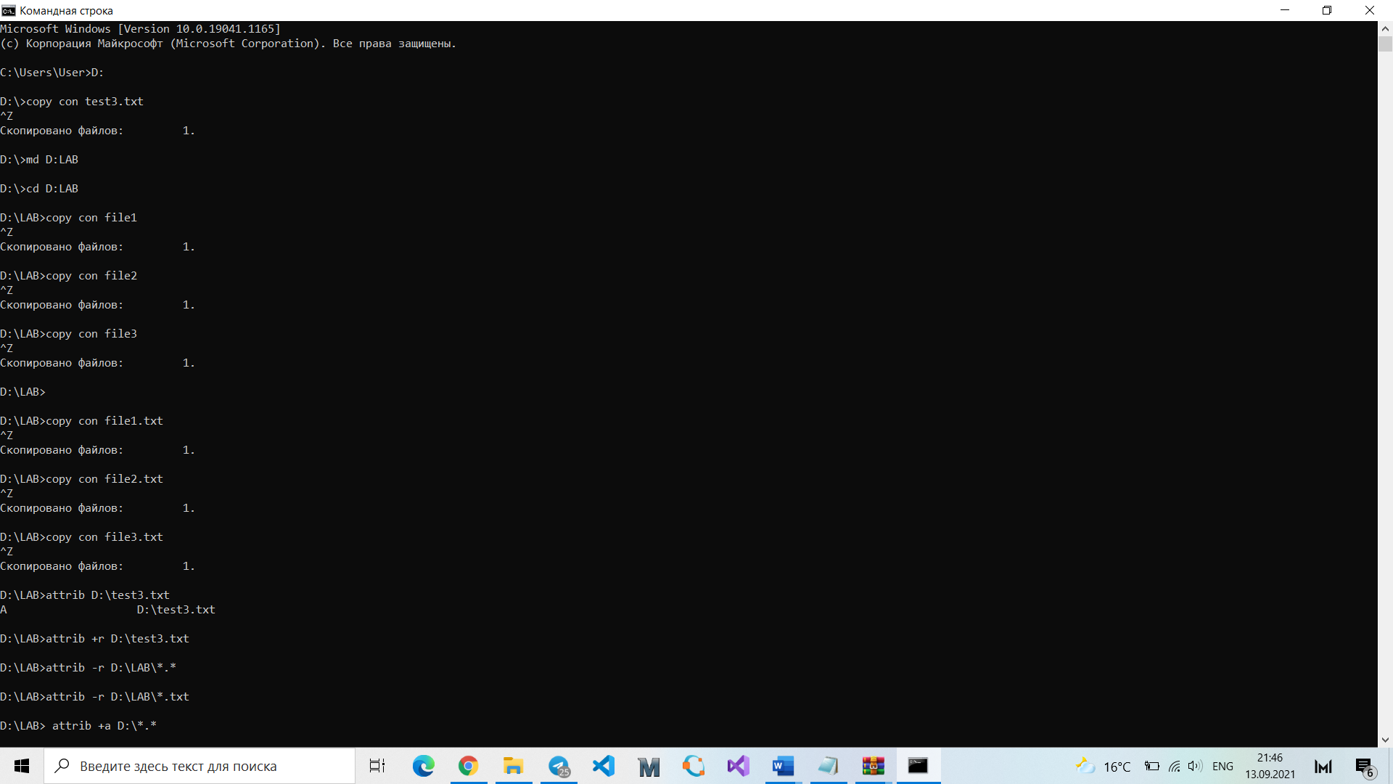





Выведите атрибуты файла R:\test3.txt.



Назначьте атрибут «Только чтение» файлу R:\teat3.txt.



Отмените атрибут "Только чтение" для всех файлов в каталоге R:\LAB\.



Удалите атрибут "Только чтение" для всех файлов из папки R:\LAB\ с расширением *.txt.



Установите атрибут «Архивный» для всех файлов на диске R:\.

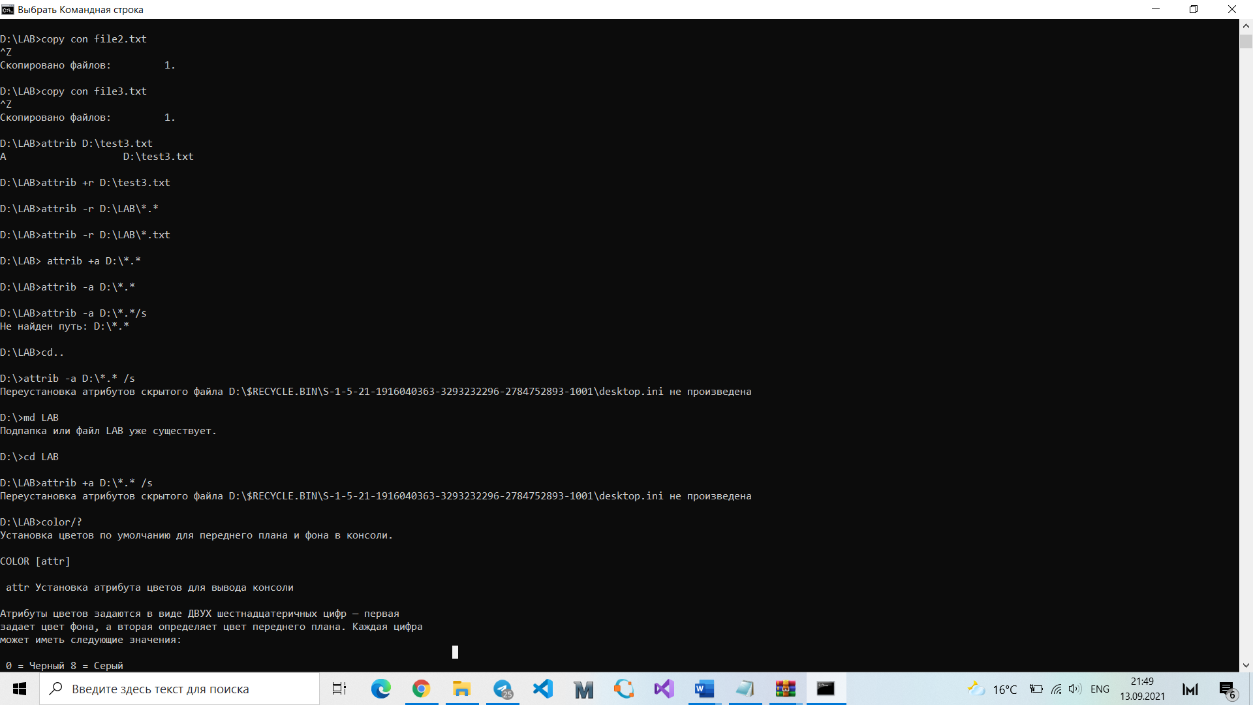

1. Просмотрите текущую кодовую страницу.

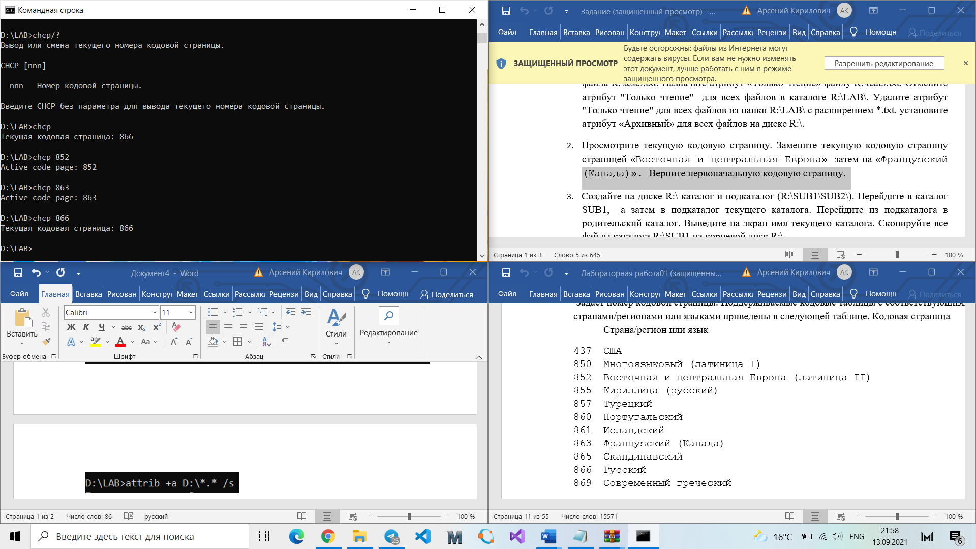

Замените текущую кодовую страницу страницей «Восточная и центральная Европа» затем на «Французский (Канада)».





Верните первоначальную кодовую страницу.



1. Создайте на диске R:\ каталог и подкаталог (R:\SUB1\SUB2\).

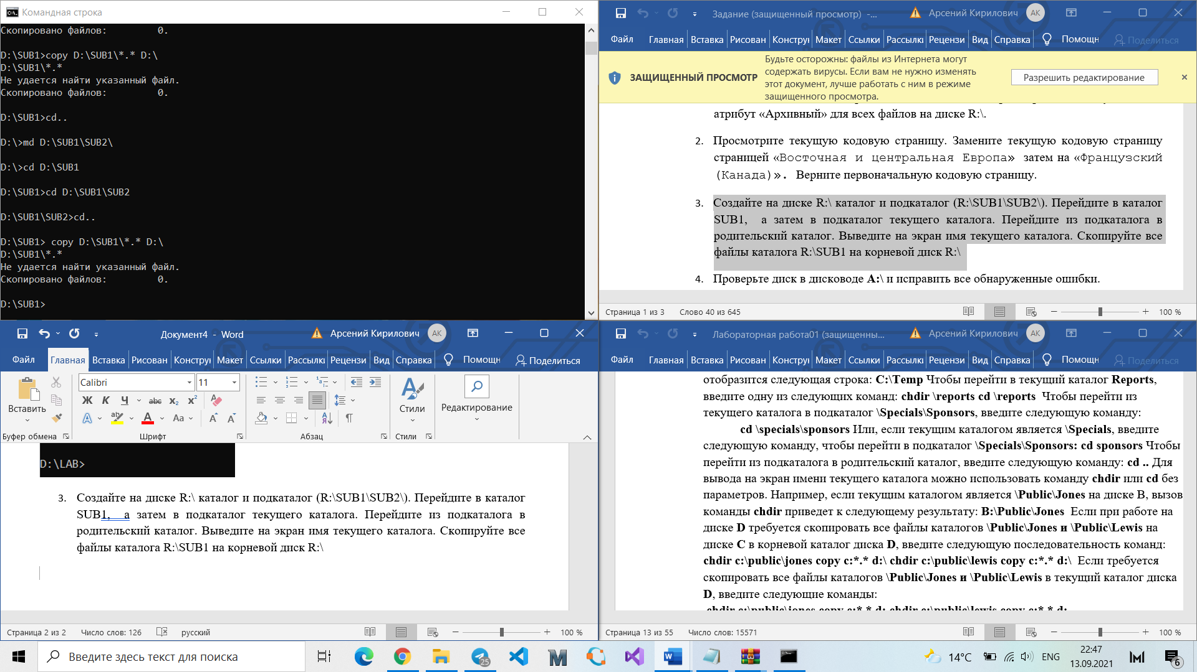

Перейдите в каталог SUB1, а затем в подкаталог текущего каталога.





Перейдите из подкаталога в родительский каталог.



Выведите на экран имя текущего каталога.

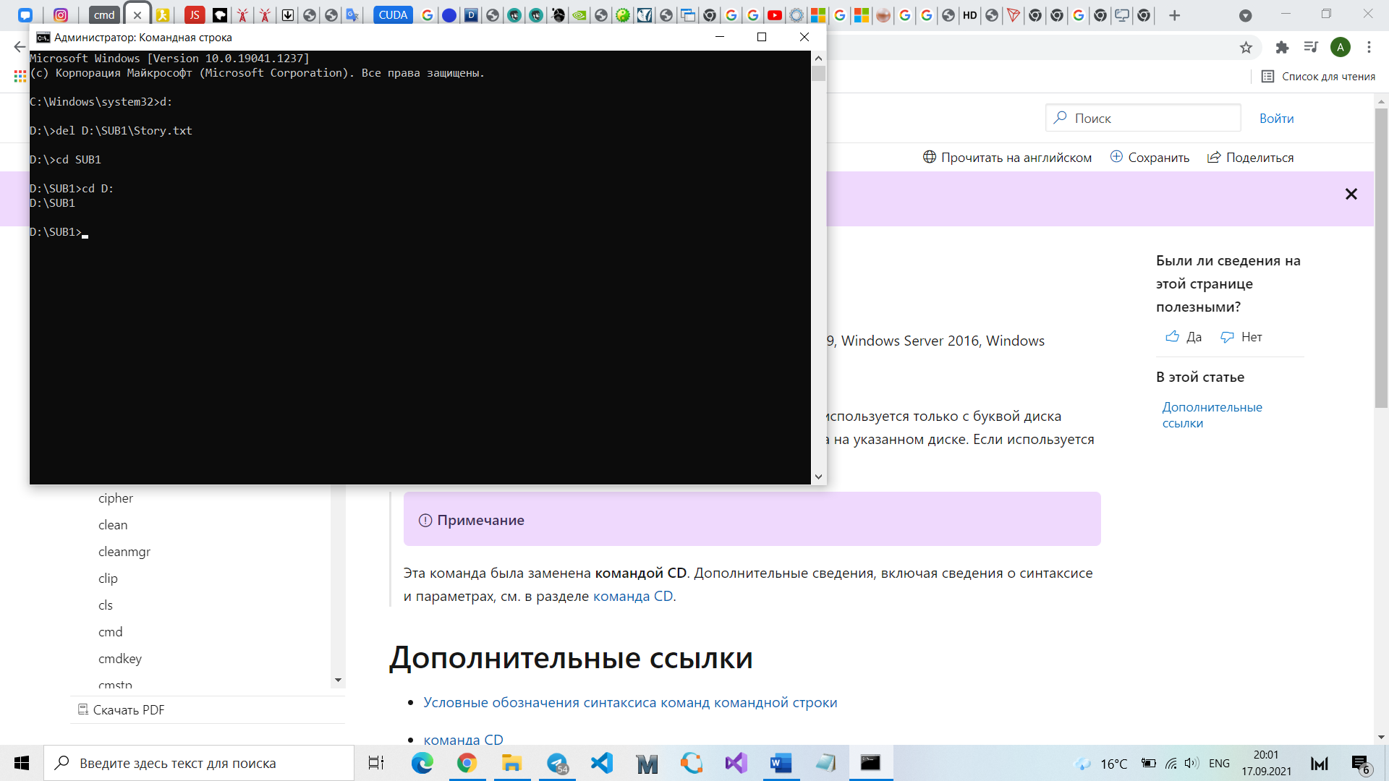

Скопируйте все файлы каталога R:\SUB1 на корневой диск R:\



1. Проверьте диск в дисководе **A:\** и исправить все обнаруженные ошибки.

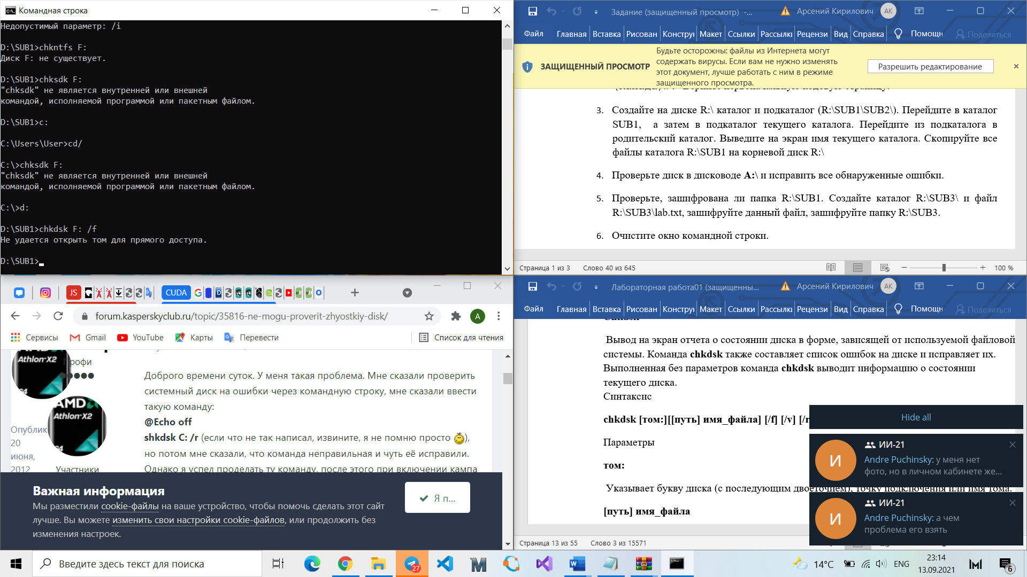



1. Проверьте, зашифрована ли папка R:\SUB1.

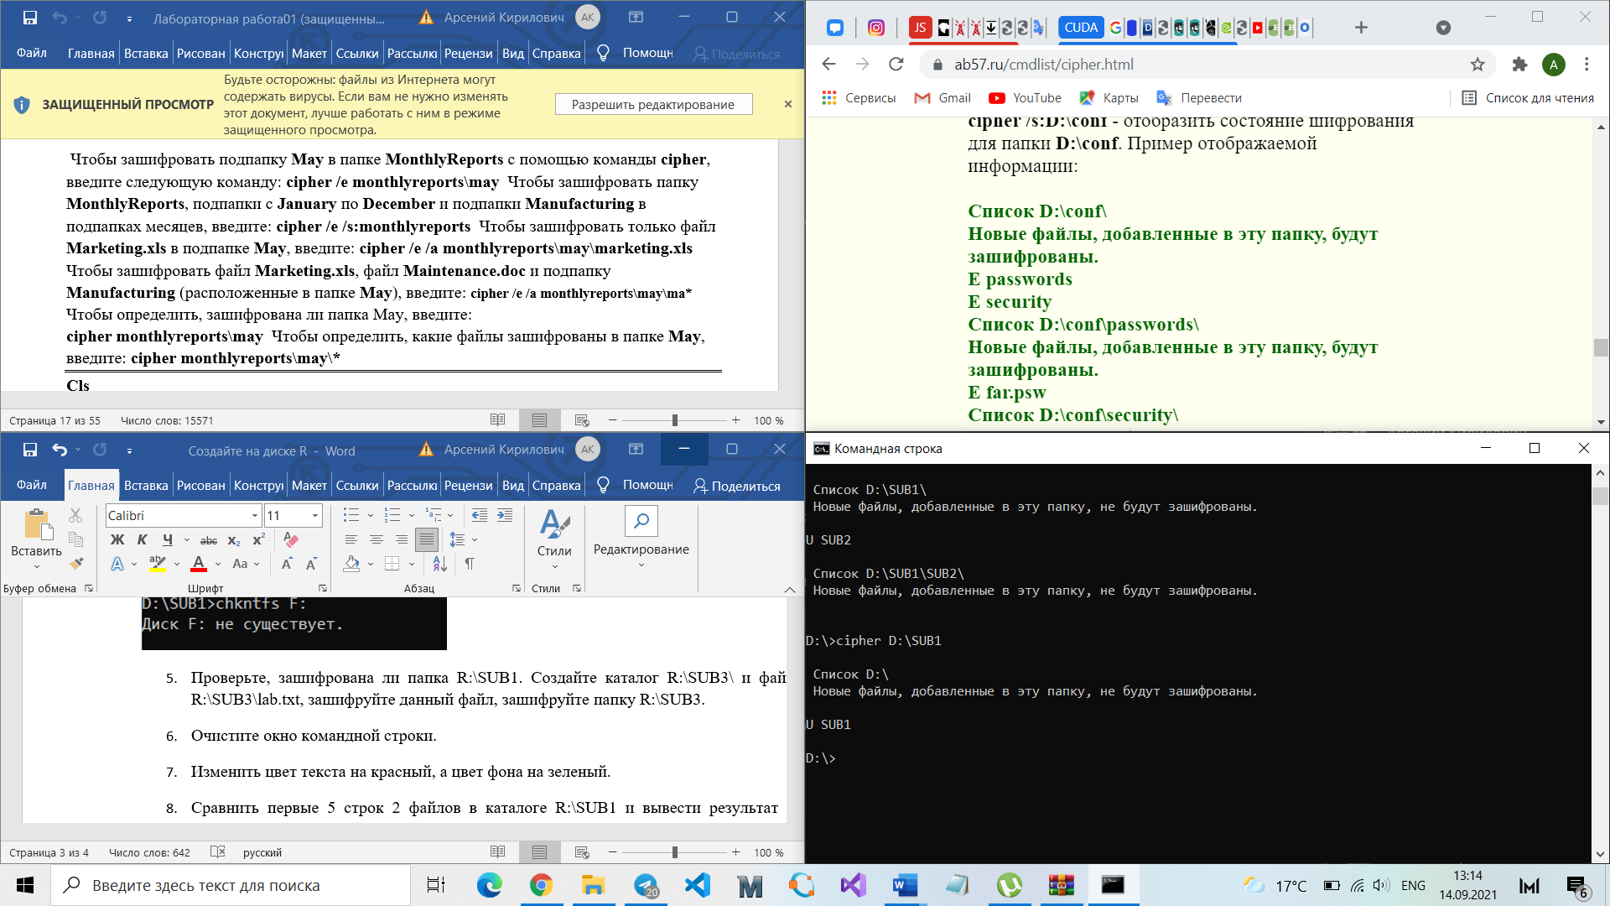

Создайте каталог R:\SUB3\ и файл R:\SUB3\lab.txt, зашифруйте данный файл, зашифруйте папку R:\SUB3.

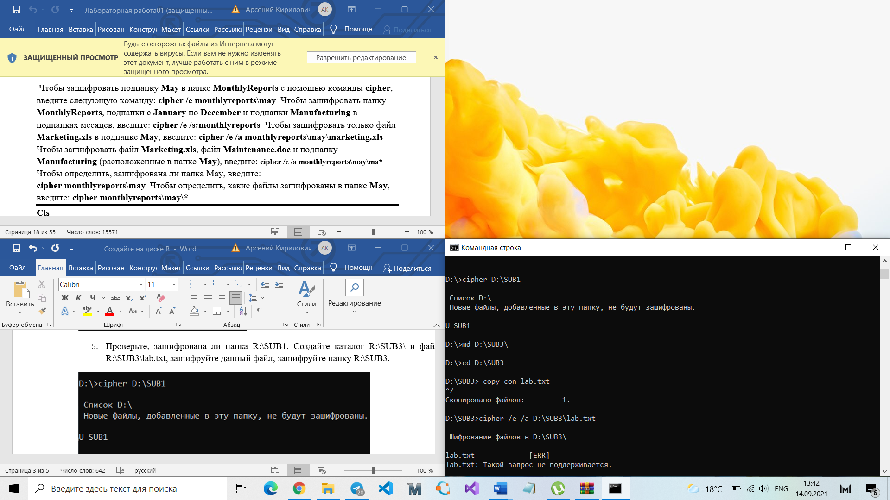

зашифруйте данный файл,

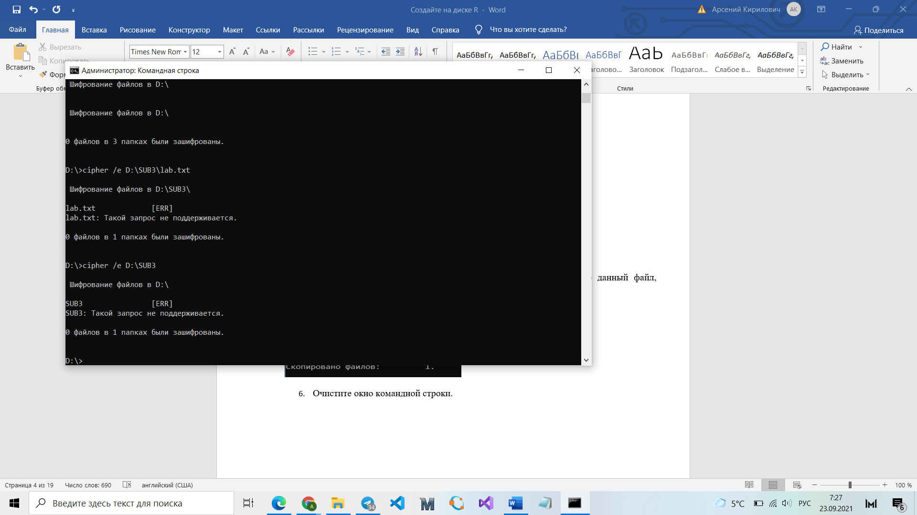

зашифруйте папку R:\SUB3.



1. Очистите окно командной строки.

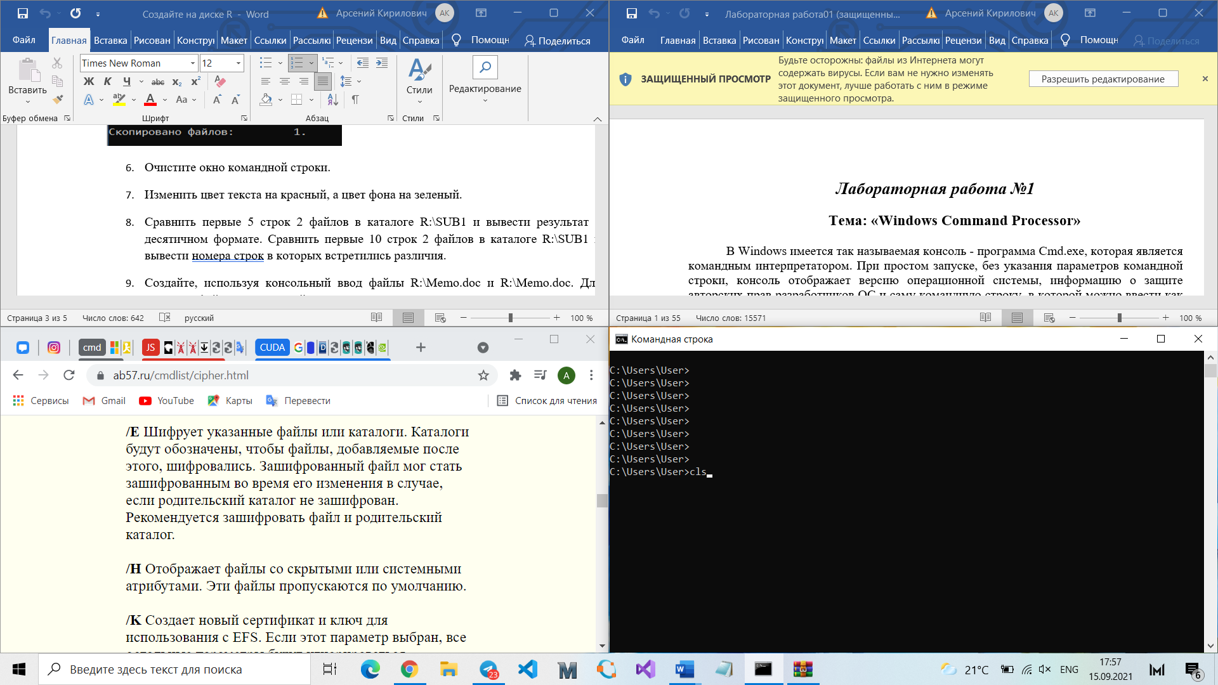

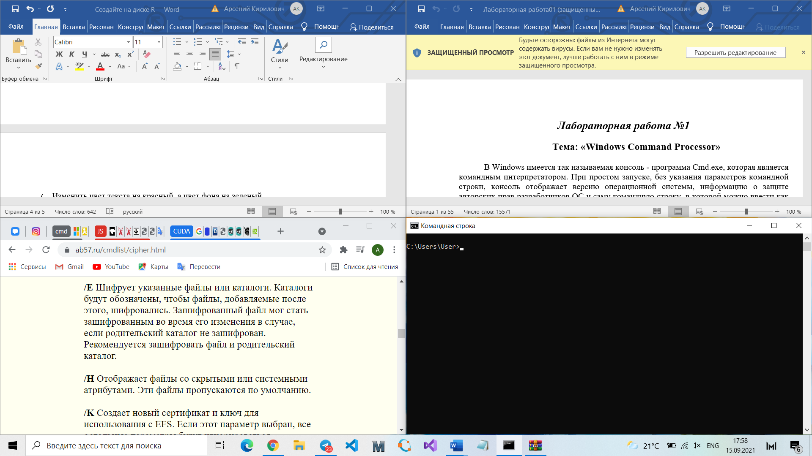

1. Изменить цвет текста на красный, а цвет фона на зеленый.

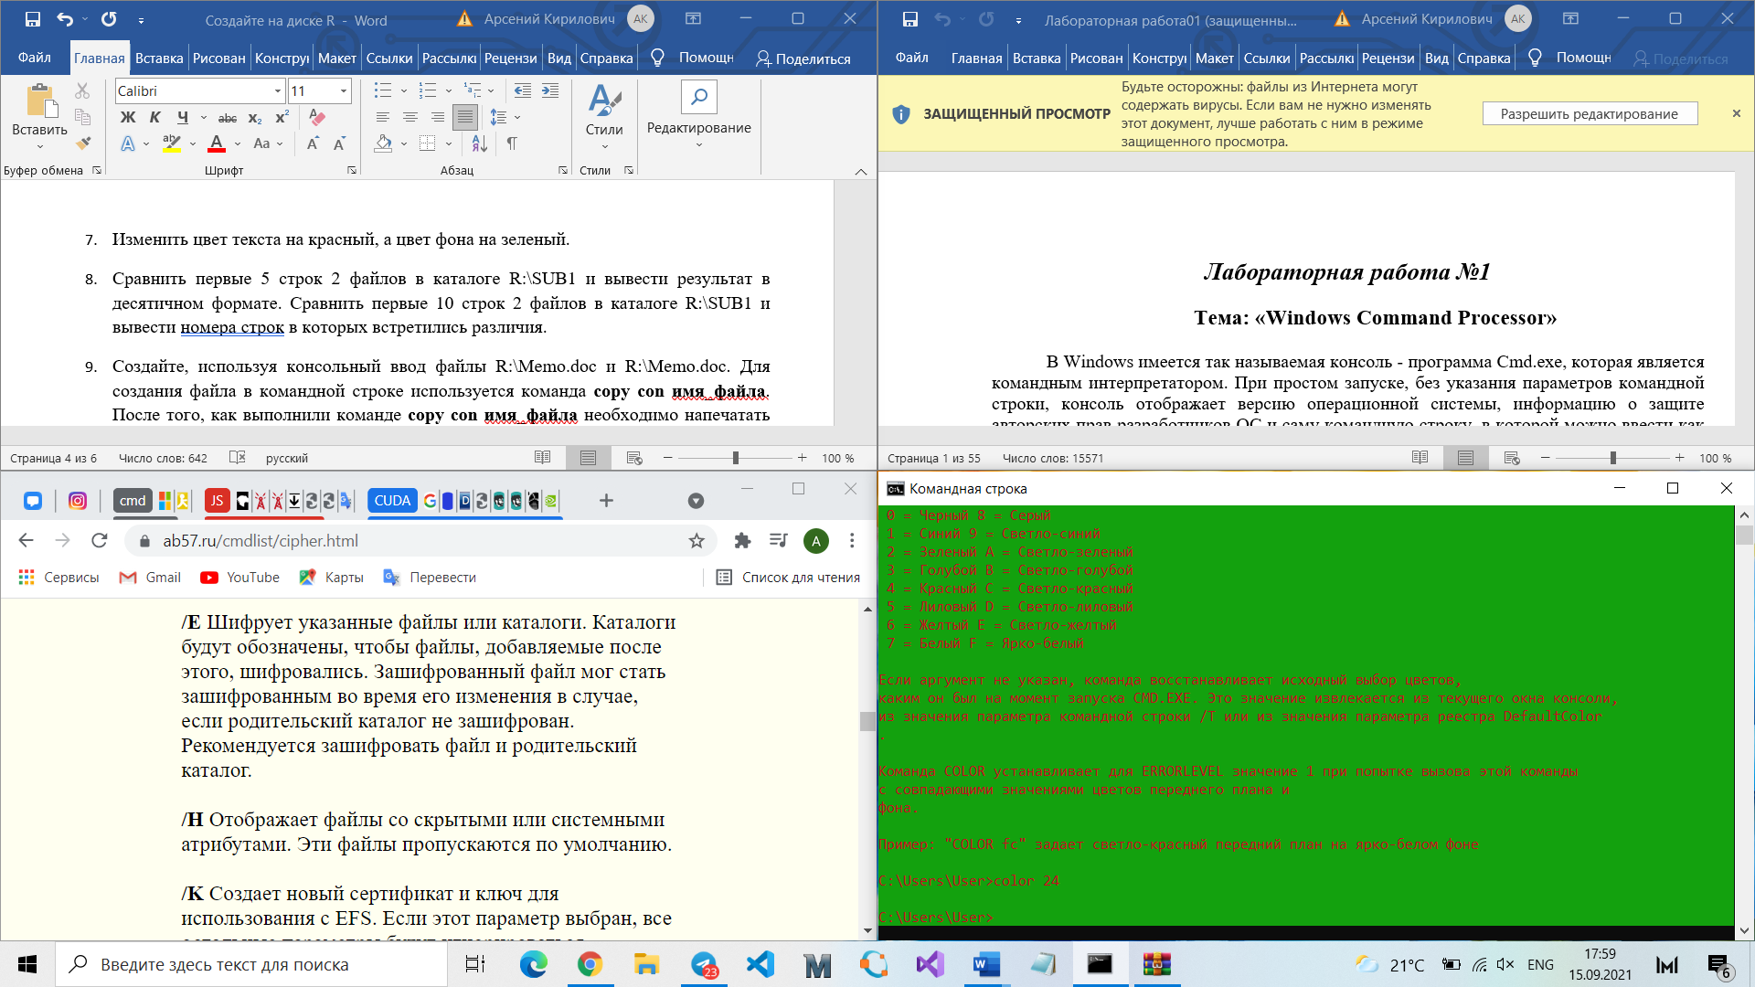

1. Сравнить первые 5 строк 2 файлов в каталоге R:\SUB1 и вывести результат в десятичном формате.

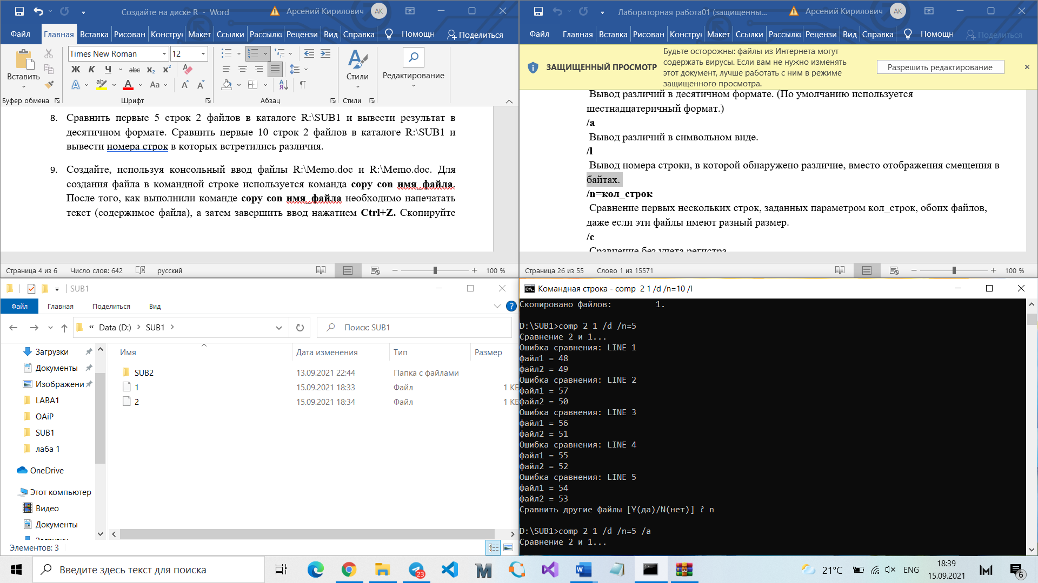

Сравнить первые 10 строк 2 файлов в каталоге R:\SUB1 и вывести номера строк в которых встретились различия.

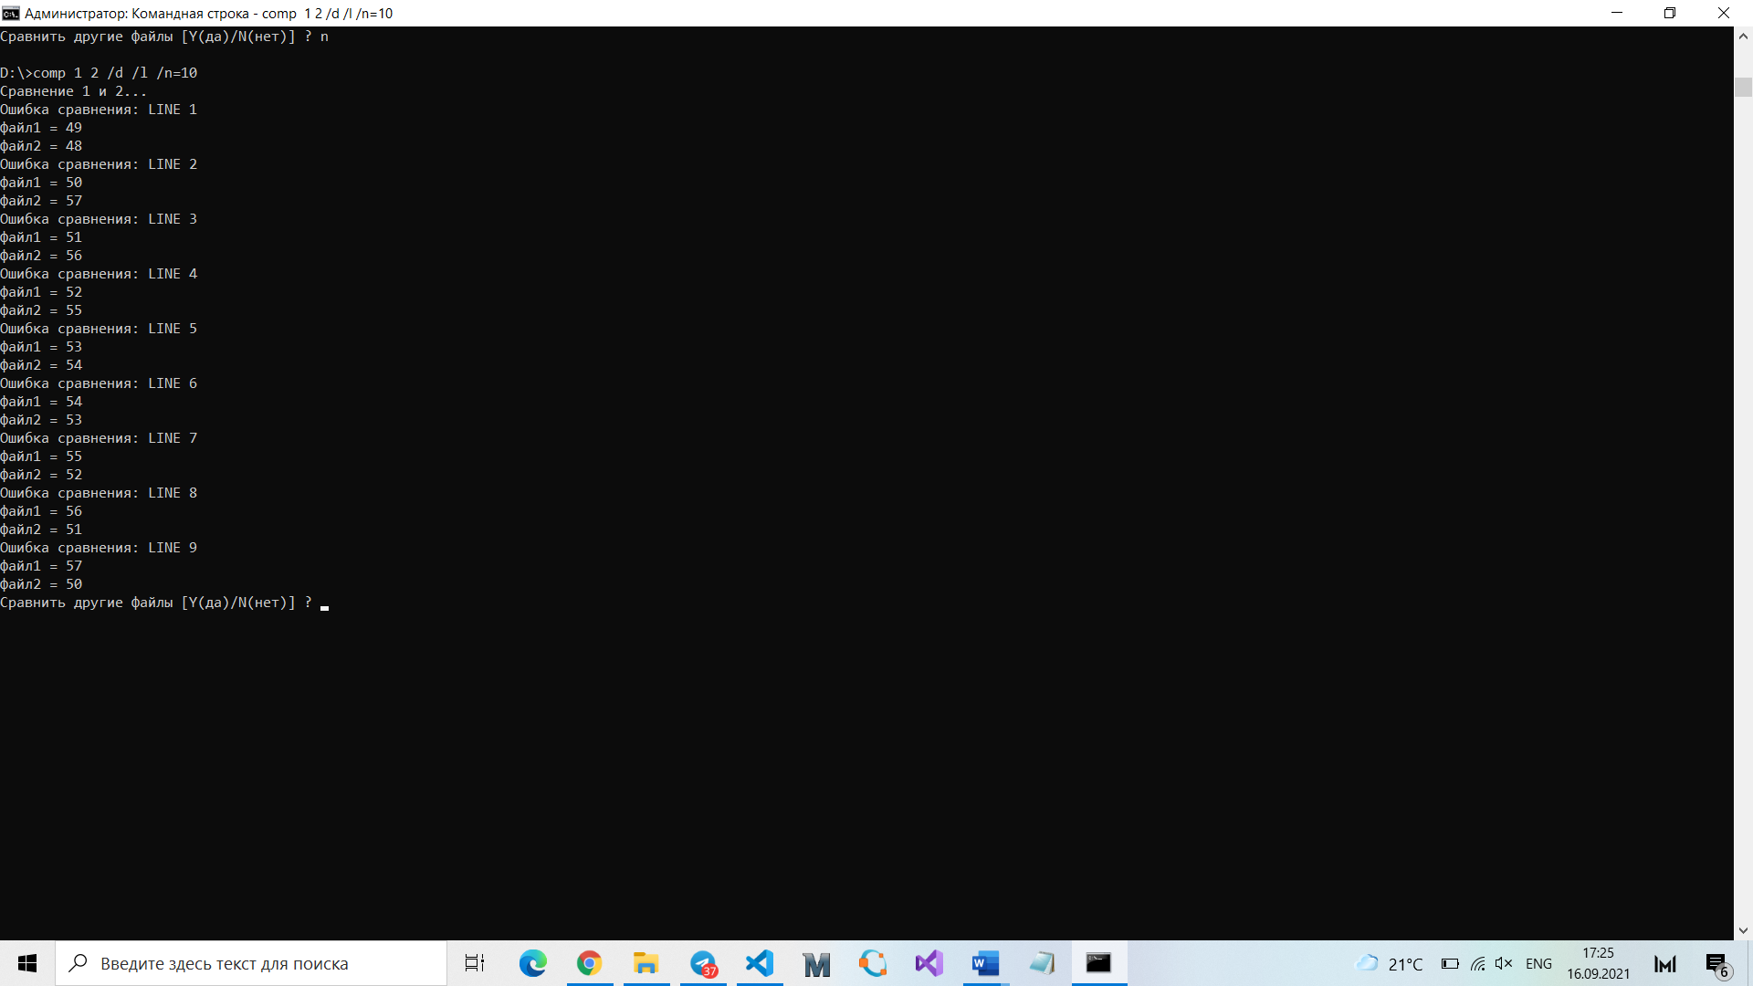

1. Создайте, используя консольный ввод файлы R:\Memo.doc и R:\Memo1.doc. Для создания файла в командной строке используется команда **copy con имя_файла**. После того, как выполнили командe **copy con имя_файла** необходимо напечатать текст (содержимое файла), а затем завершить ввод нажатием **Ctrl+Z.**

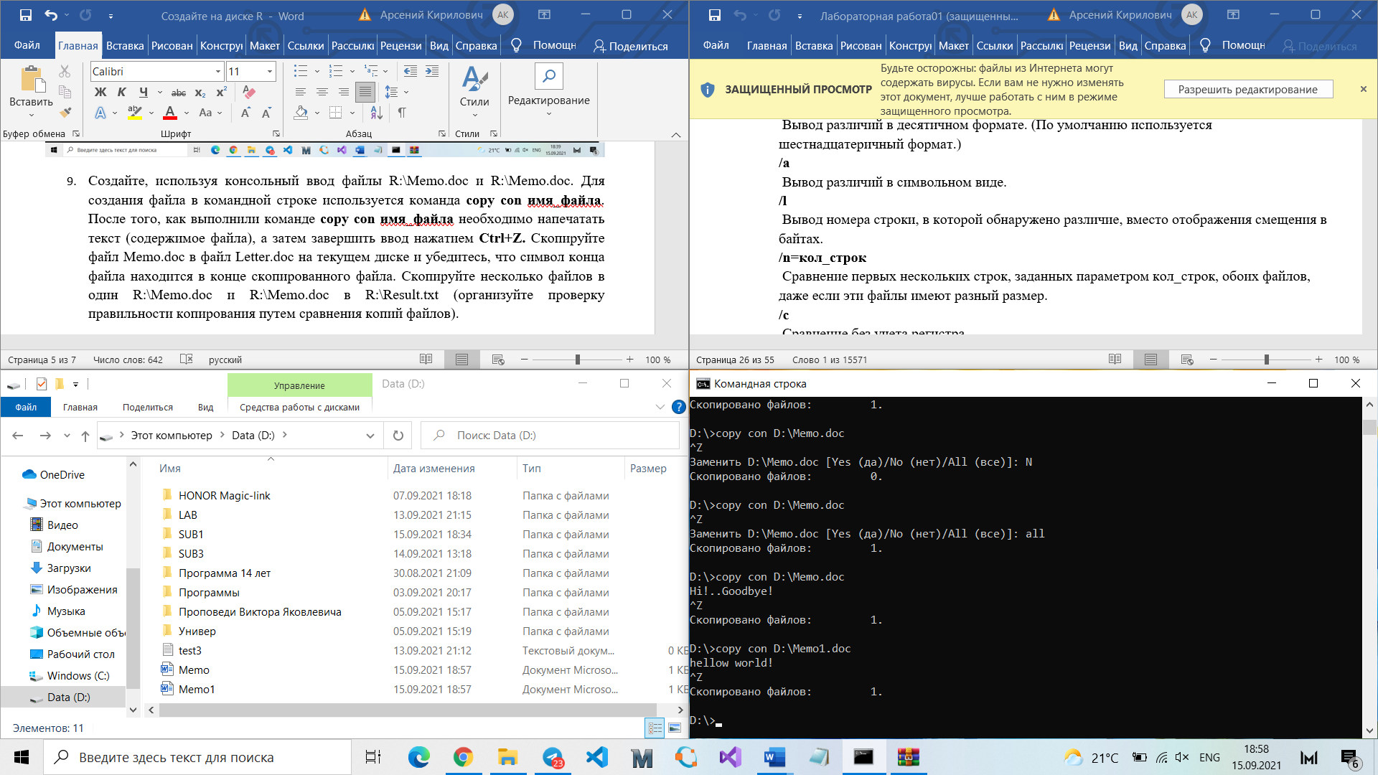

Скопируйте файл Memo.doc в файл Letter.doc на текущем диске и убедитесь, что символ конца файла находится в конце скопированного файла.

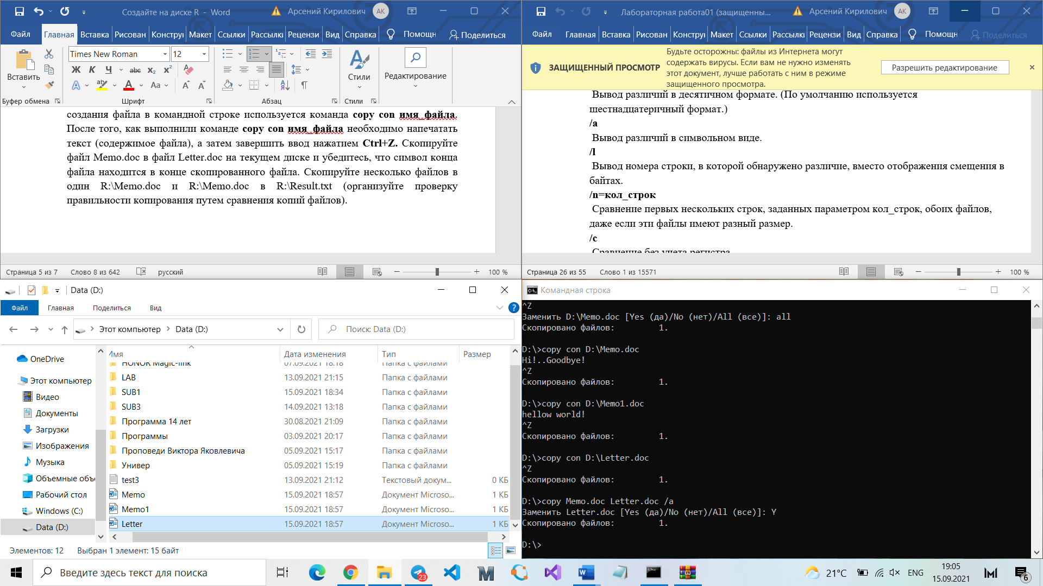

Скопируйте несколько файлов в один R:\Memo.doc и R:\Memo1.doc в R:\Result.txt (организуйте проверку правильности копирования путем сравнения копий файлов).

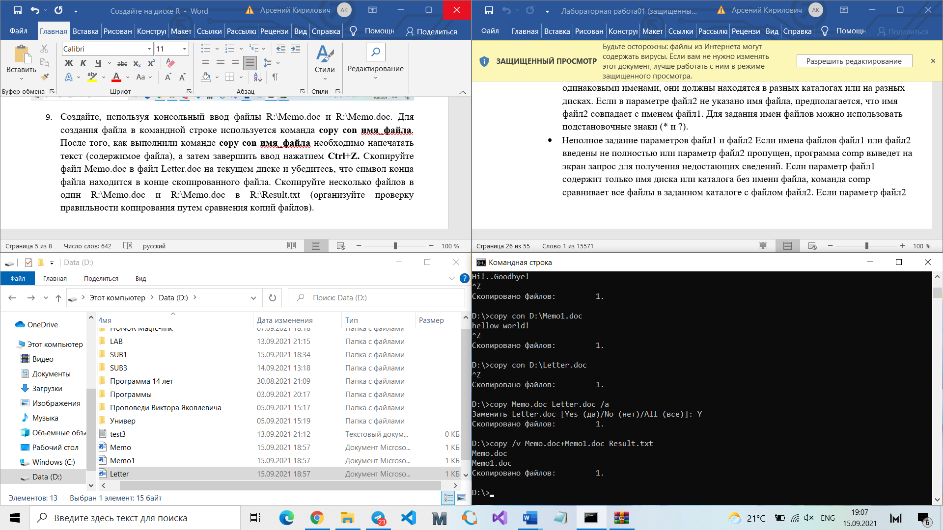

1. Задайте кодовую страницу вместе с кодом страны для Польши.

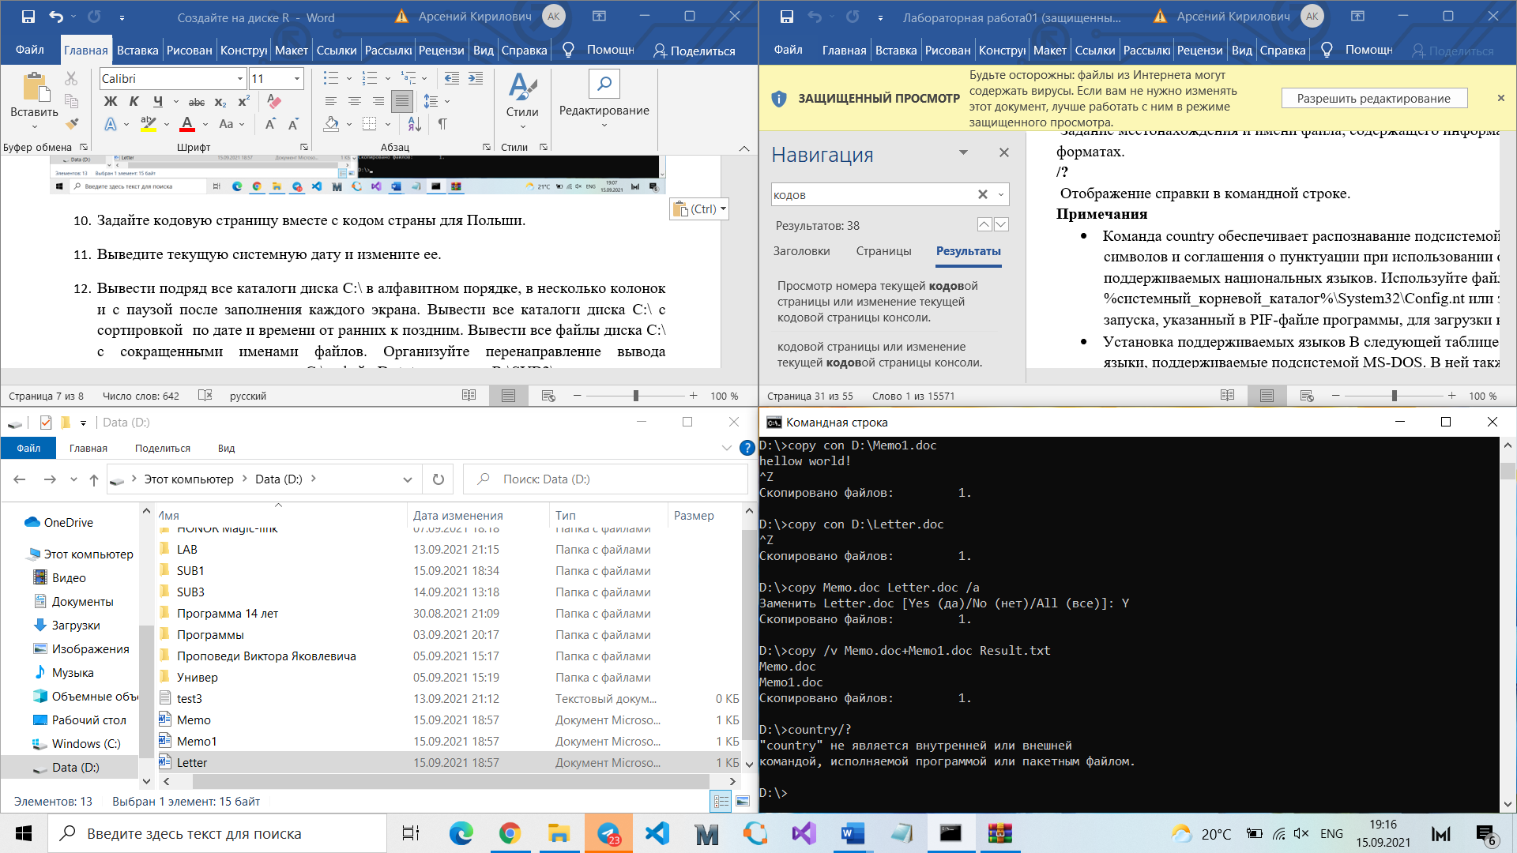

1. Выведите текущую системную дату и измените ее.

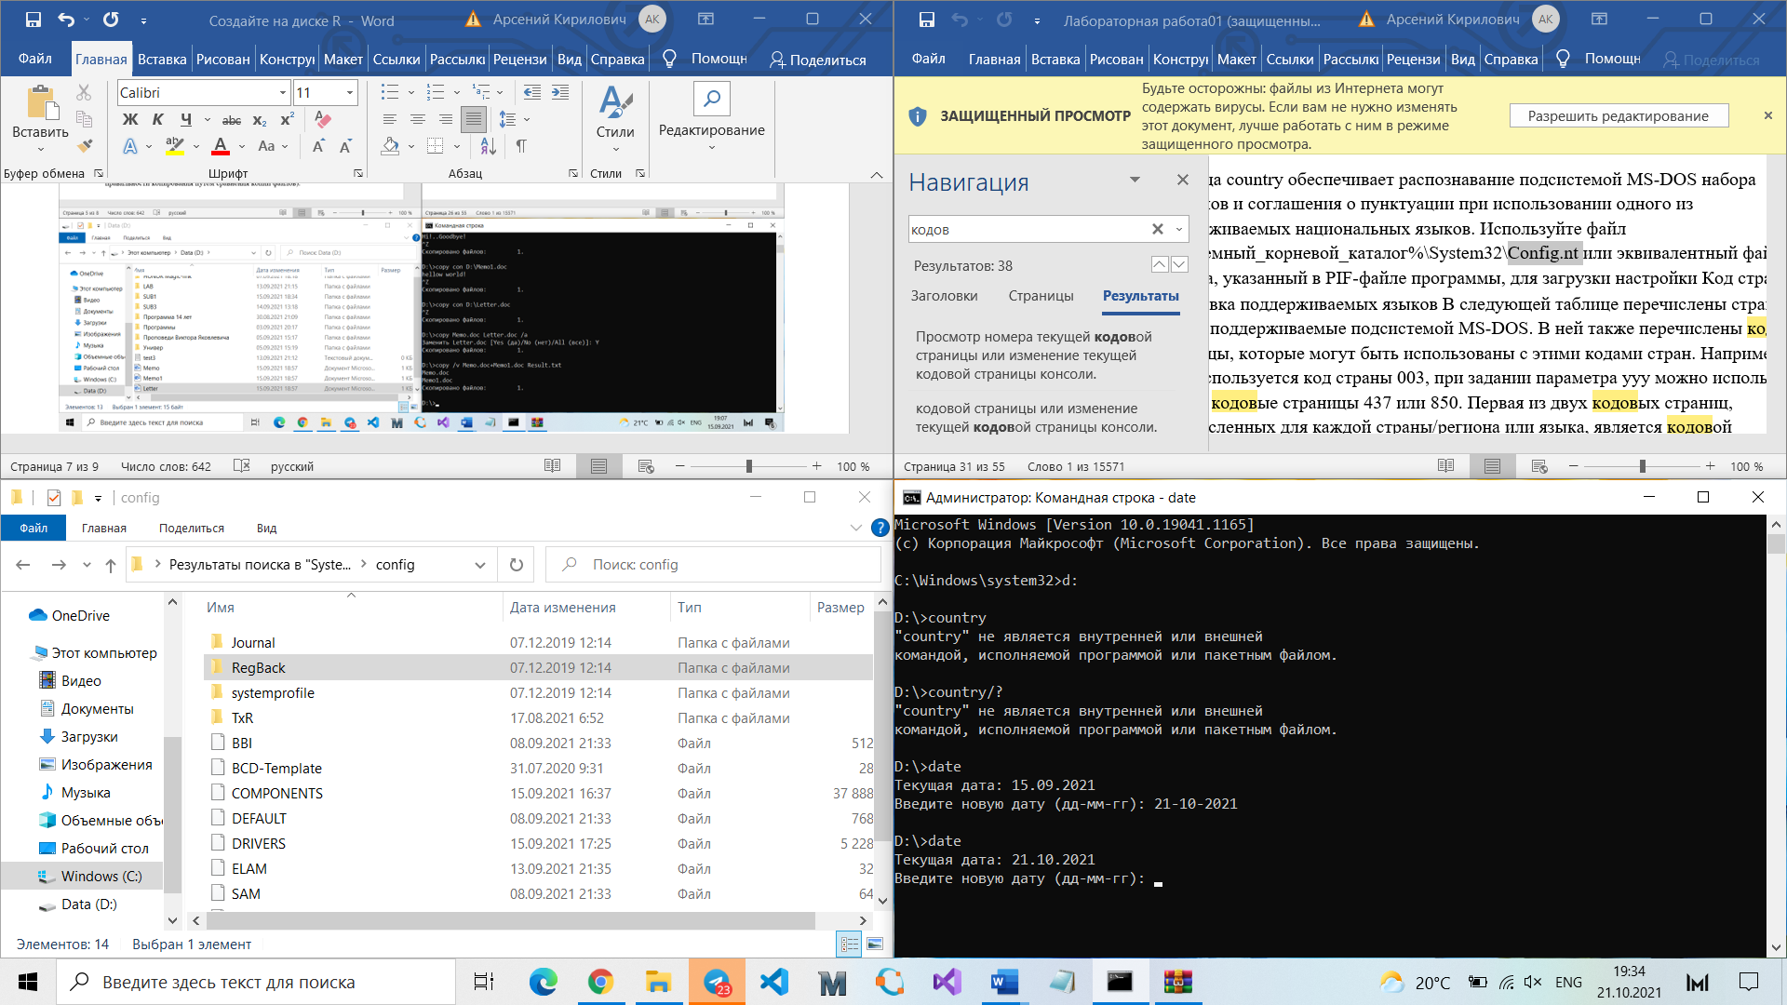

1. Вывести подряд все каталоги диска C:\ в алфавитном порядке, в несколько колонок и с паузой после заполнения каждого экрана.

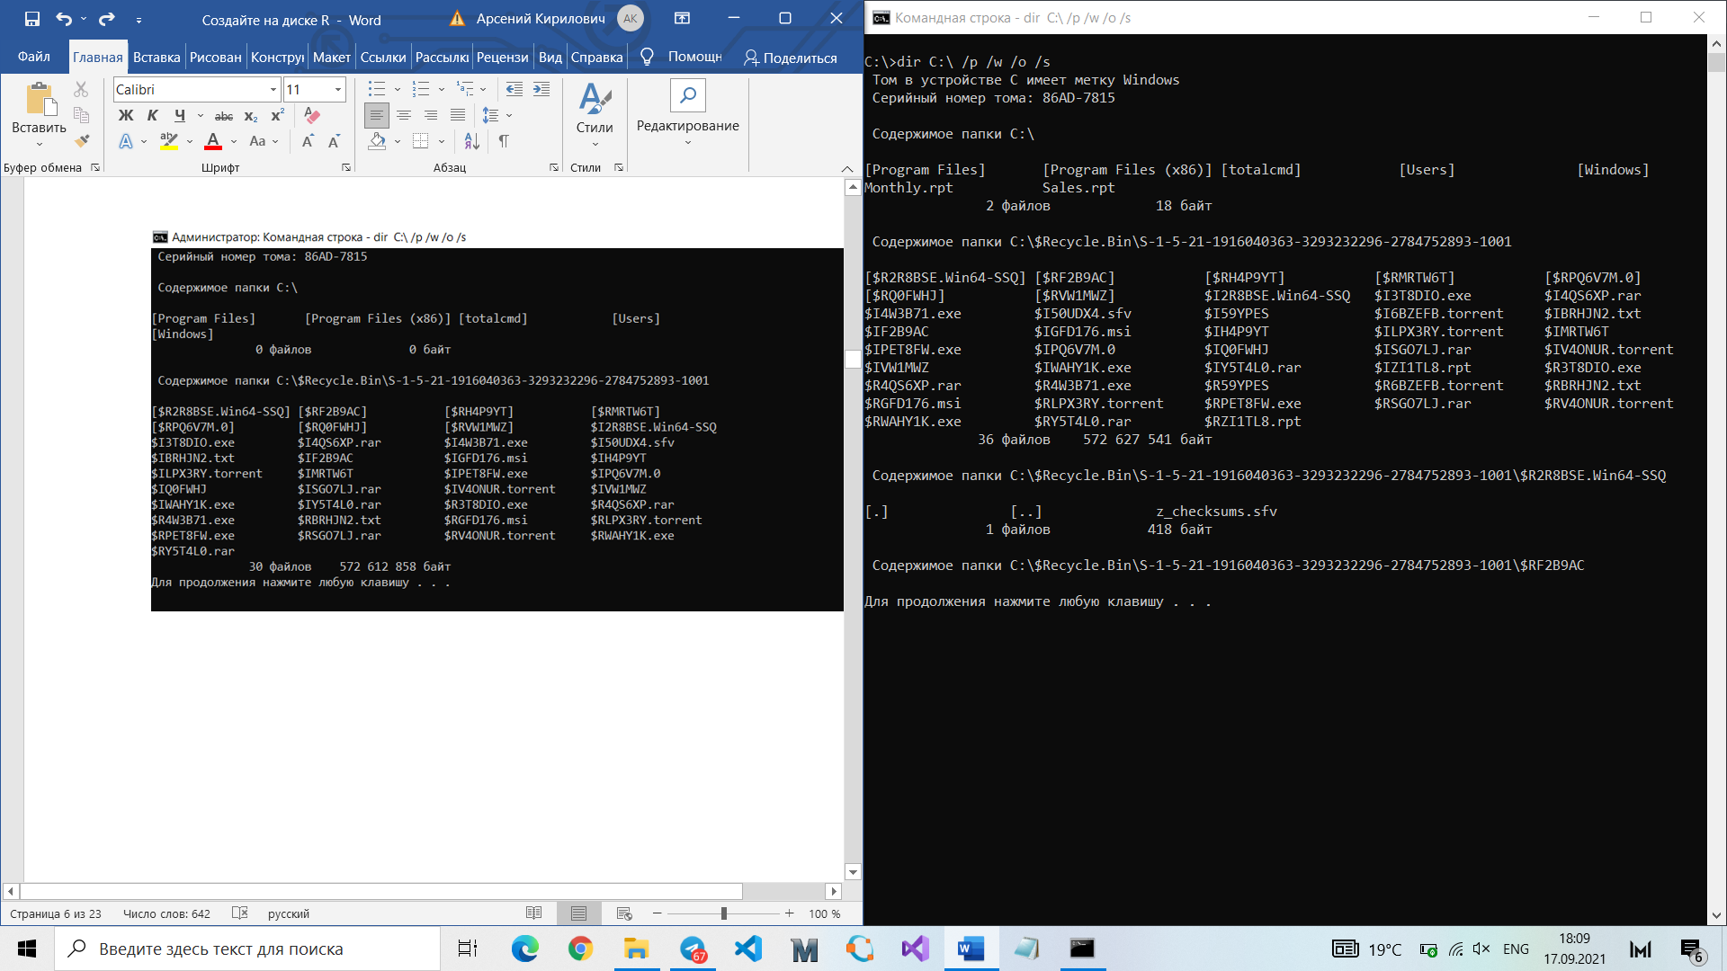

Вывести все каталоги диска C:\ с сортировкой по дате и времени от ранних к поздним.

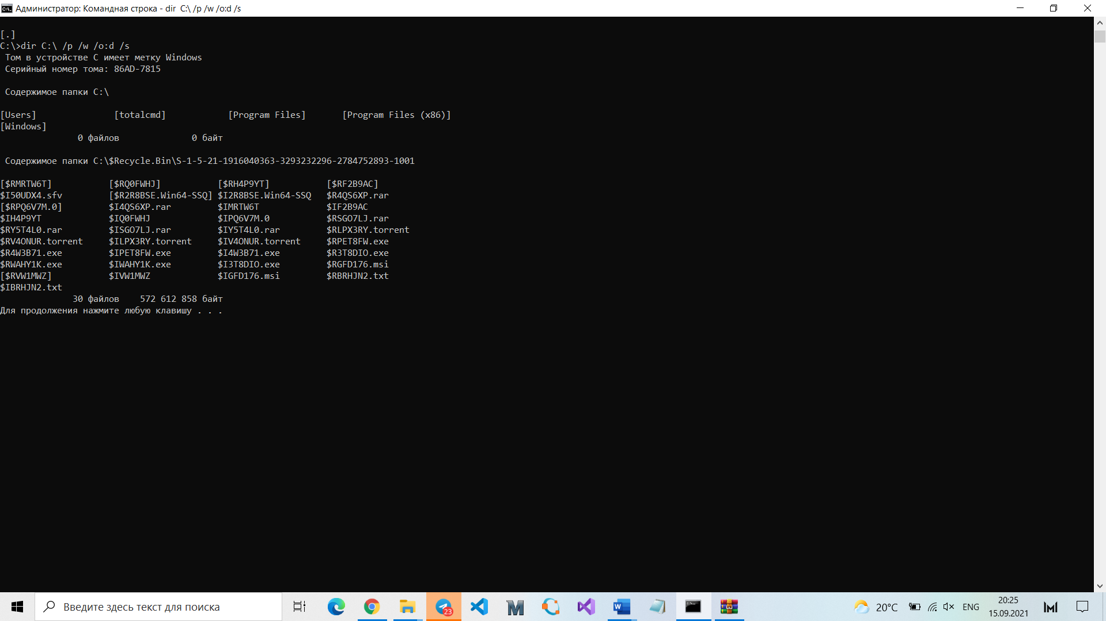

Вывести все файлы диска C:\ с сокращенными именами файлов. Организуйте перенаправление вывода содержимого корневого диска С:\ в файл Dr.txt в каталоге R:\SUB2\.

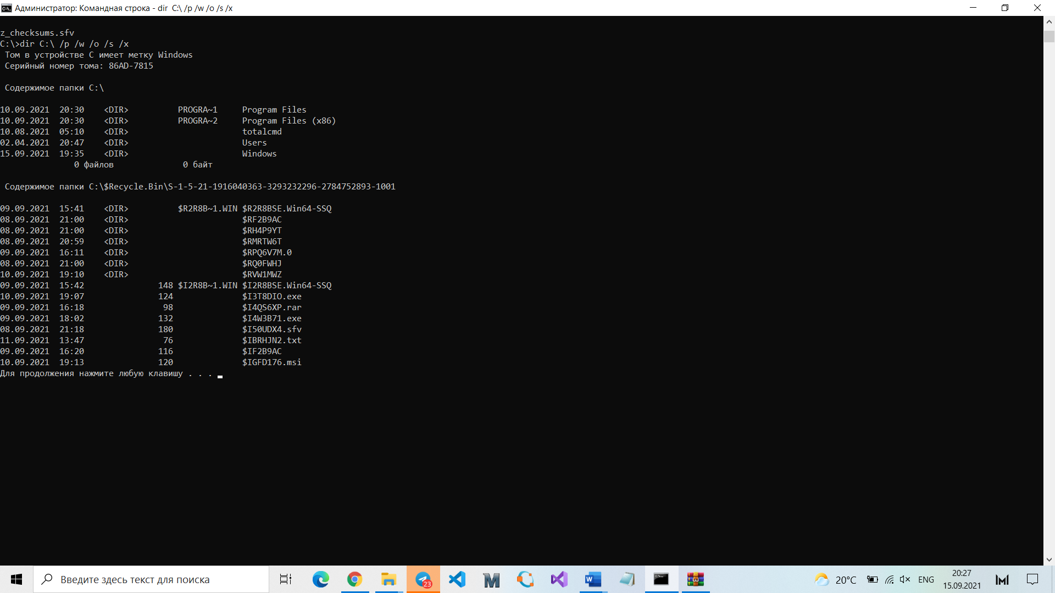

Организуйте перенаправление вывода содержимого корневого диска С:\ в файл Dr.txt в каталоге R:\SUB2\.

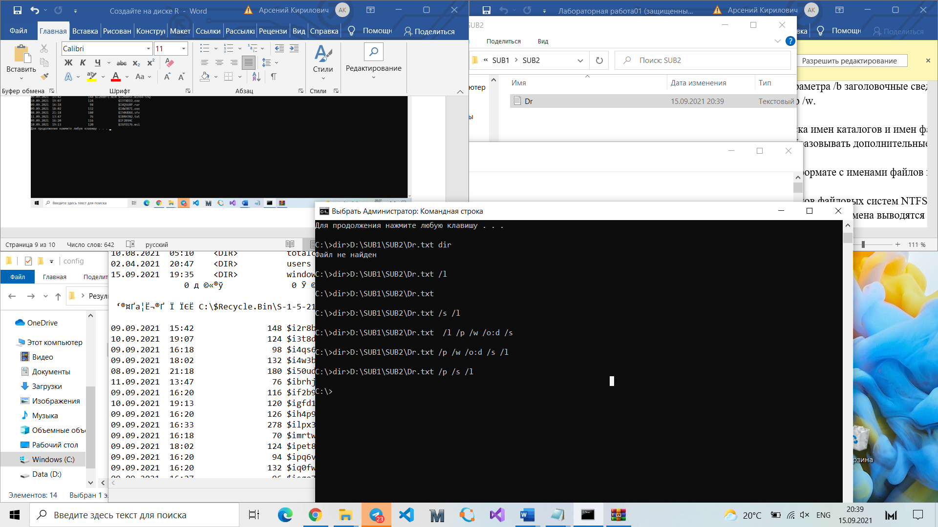

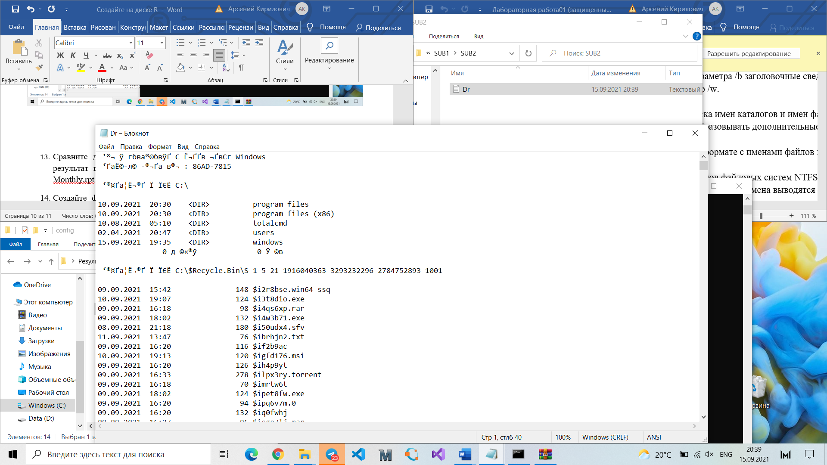

1. Сравните два текстовых файла с именами Monthly.rpt и Sales.rpt и выведите результат в сокращенном формате. Сравните два текстовых файла с именами Monthly.rpt и Sales.rpt и выведите результат в двоичном формате.

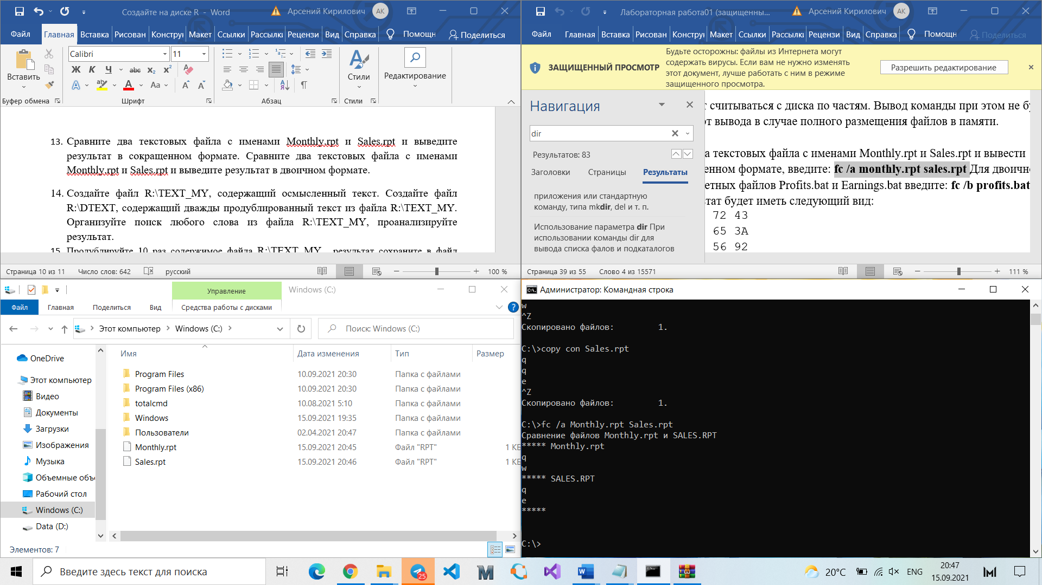

Сравните два текстовых файла с именами Monthly.rpt и Sales.rpt и выведите результат в двоичном формате.

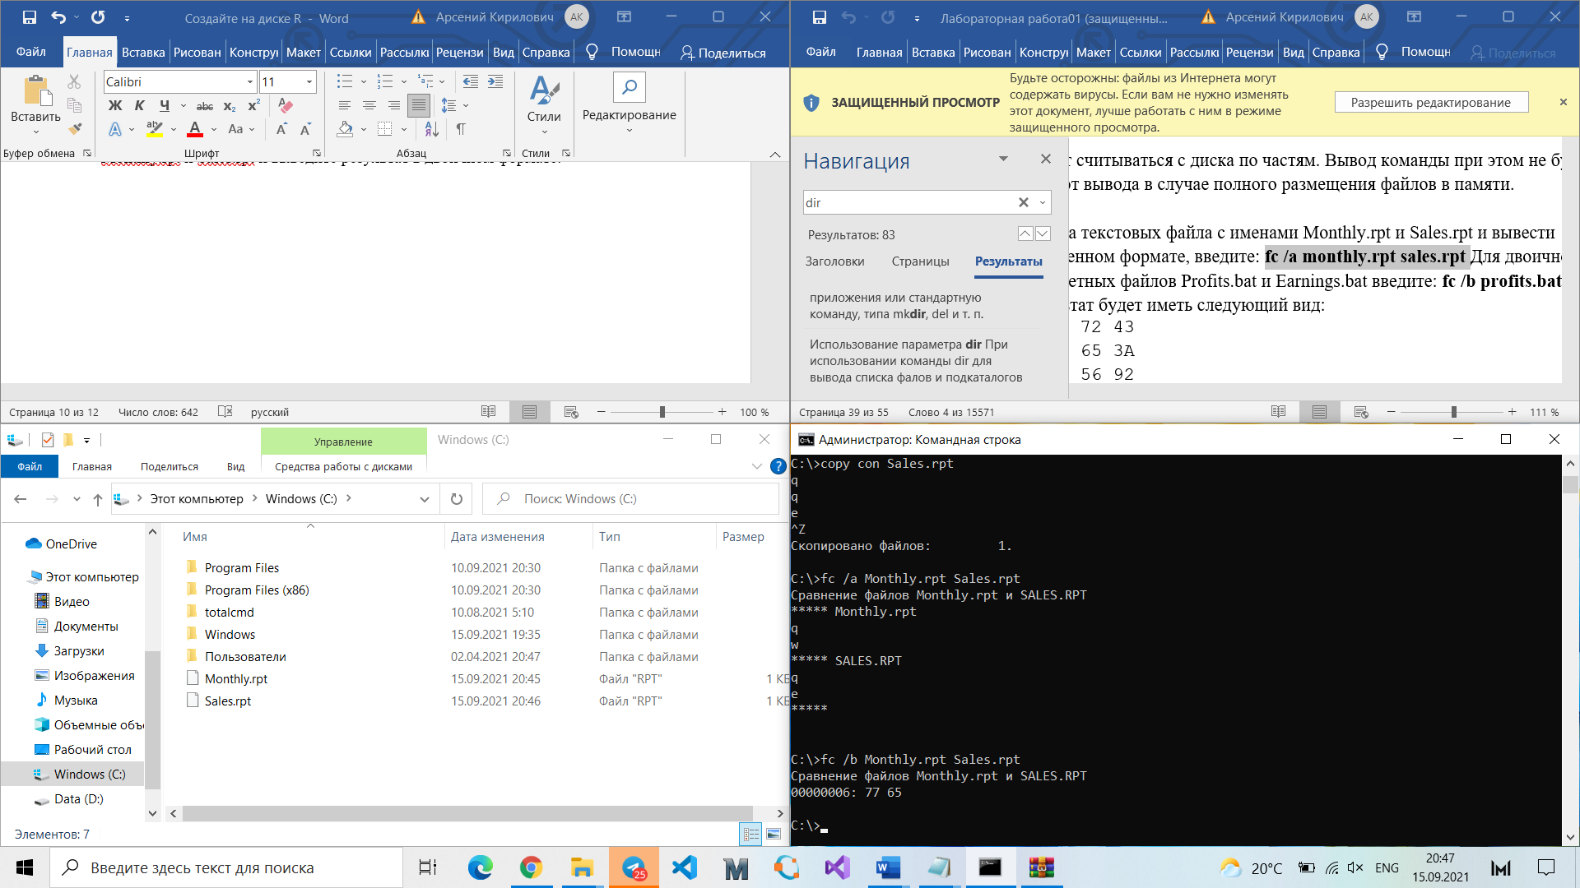

1. Создайте файл R:\TEXT_MY, содержащий осмысленный текст.

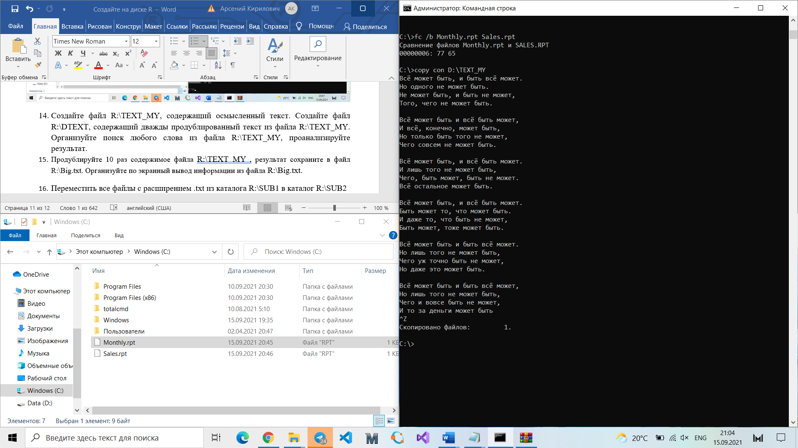

Создайте файл R:\DTEXT, содержащий дважды продублированный текст из файла R:\TEXT_MY.

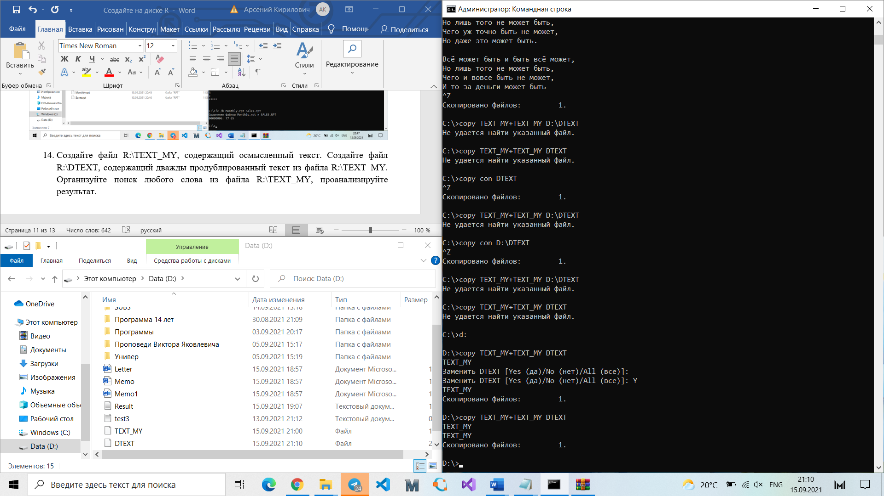

Организуйте поиск любого слова из файла R:\TEXT_MY, проанализируйте результат.

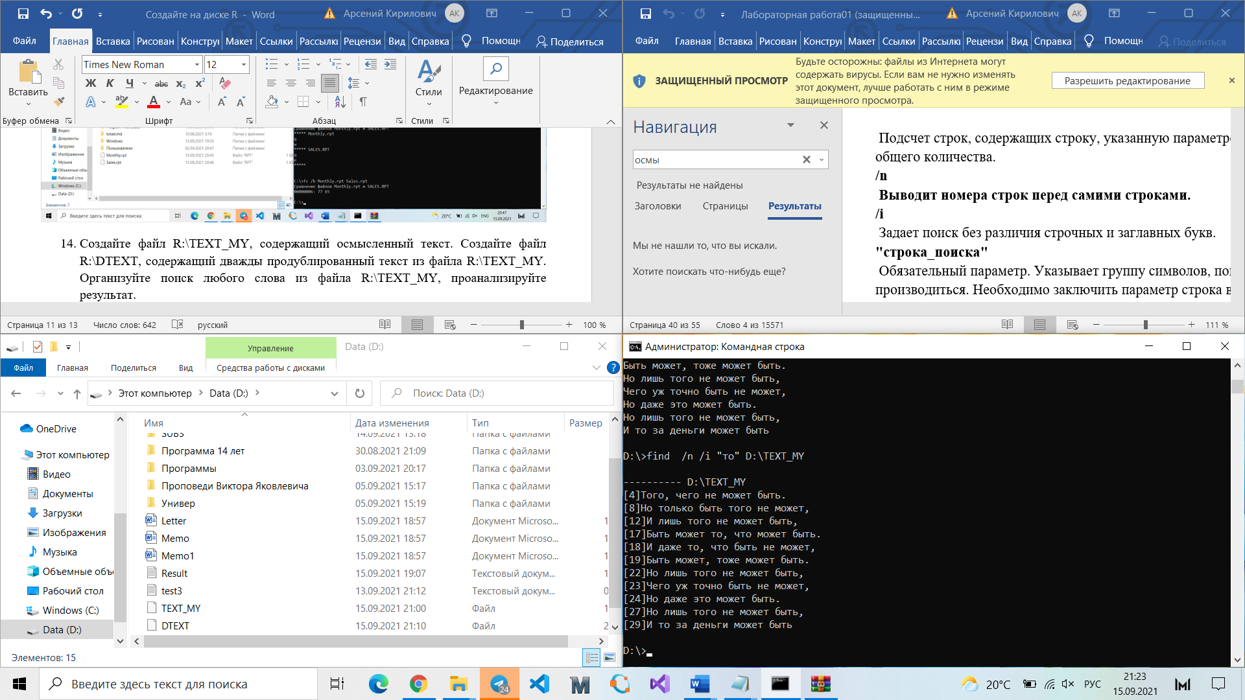

1. Продублируйте 10 раз содержимое файла R:\TEXT_MY , результат сохраните в файл R:\Big.txt.

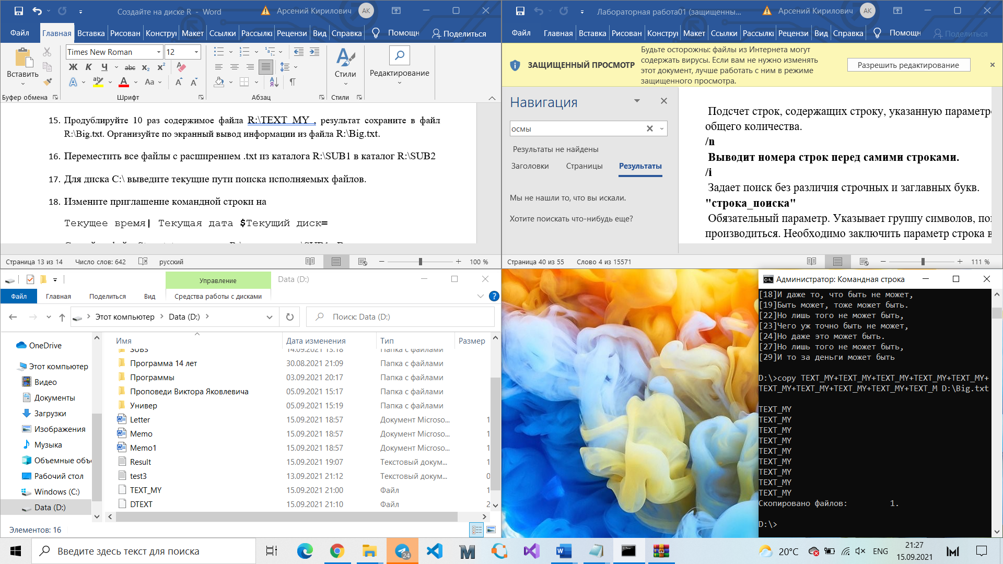

Организуйте по экранный вывод информации из файла R:\Big.txt.

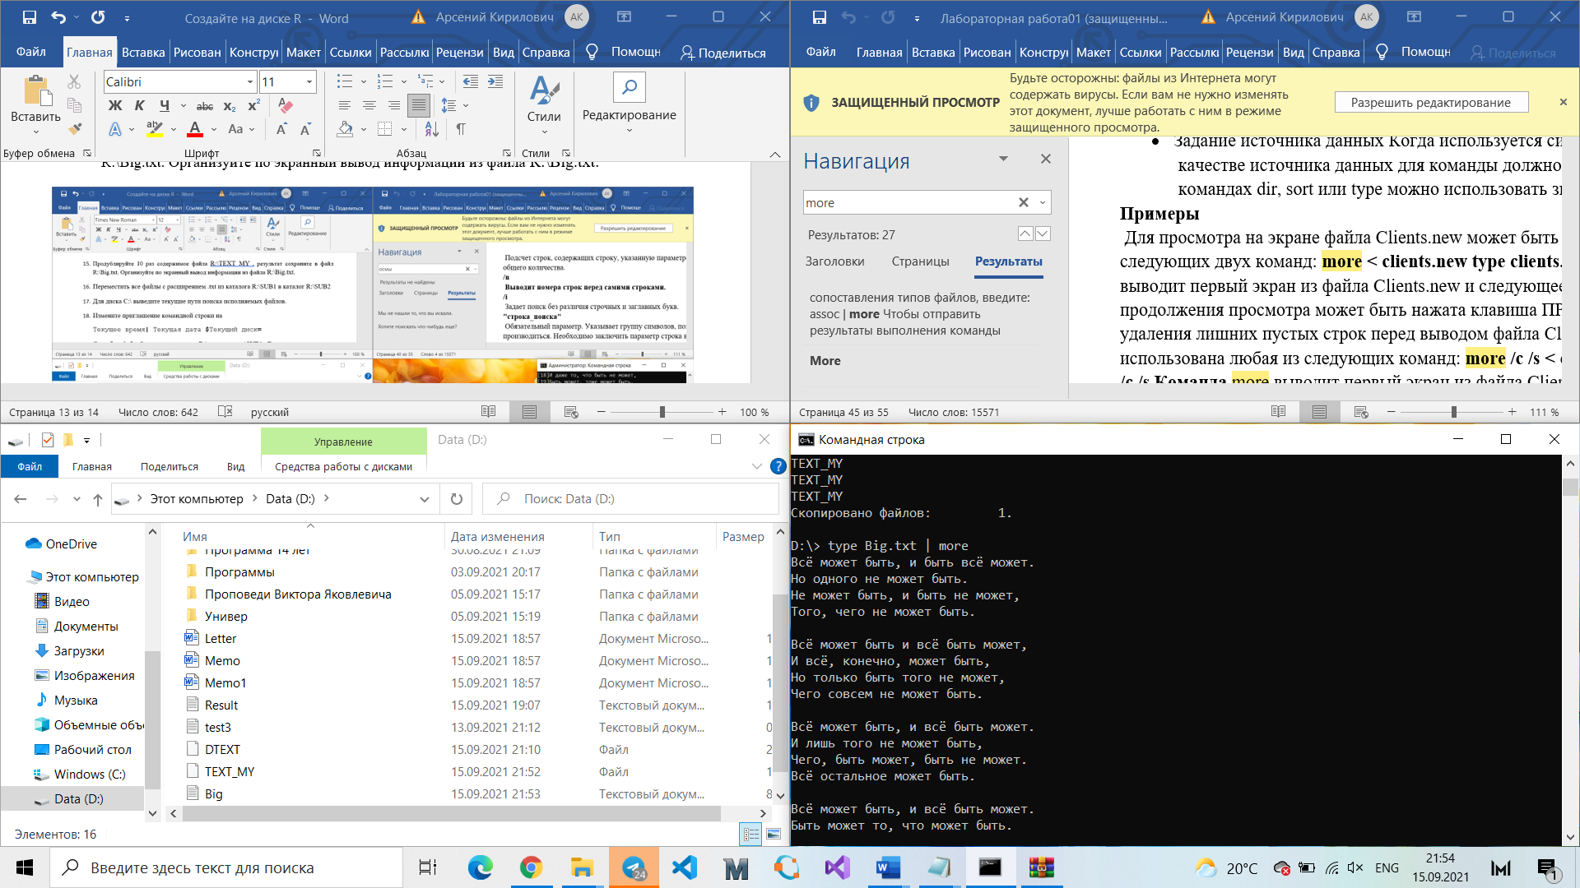

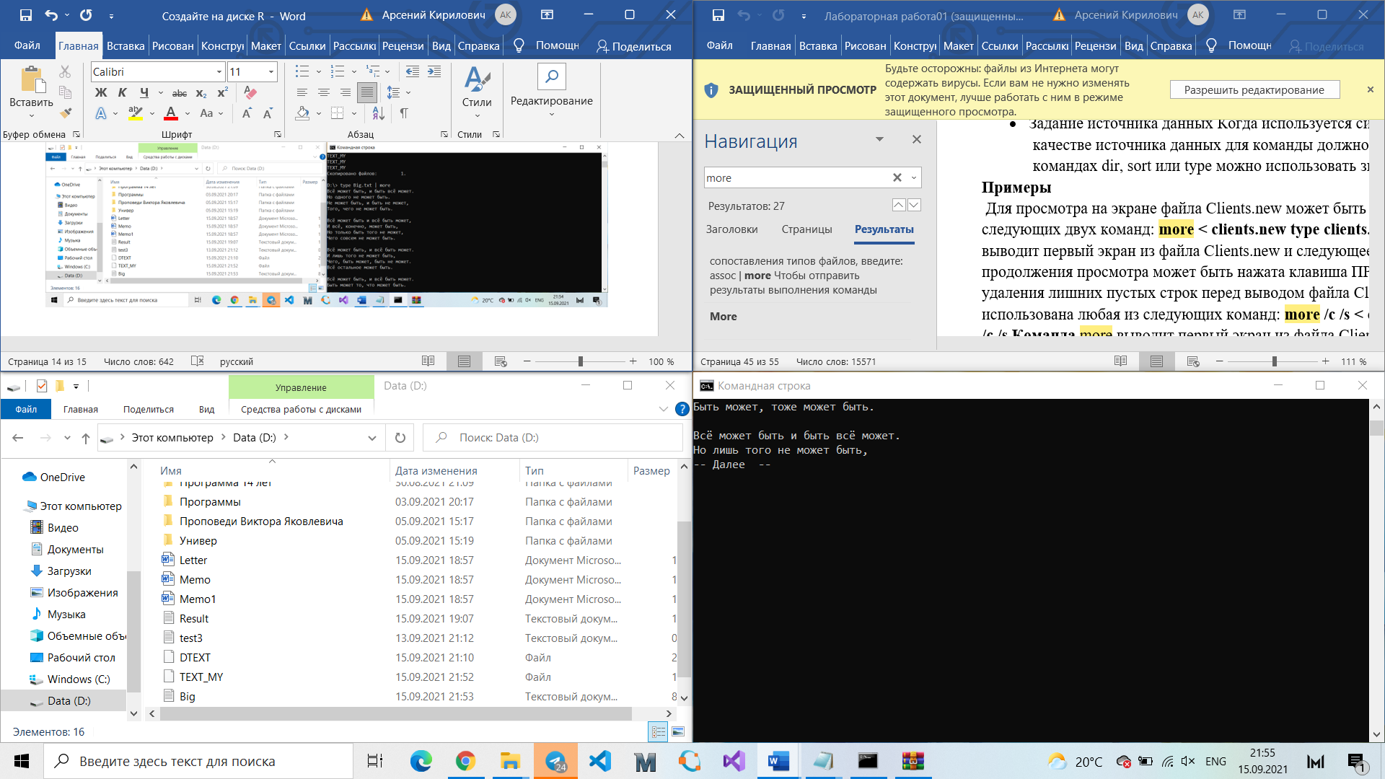

1. Переместить все файлы с расширением .txt из каталога R:\SUB1 в каталог R:\SUB2

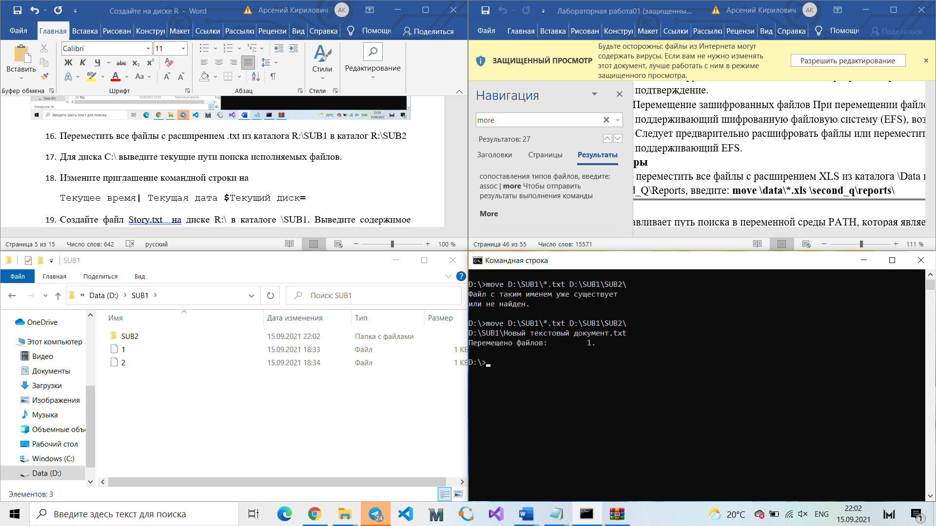

1. Для диска C:\ выведите текущие пути поиска исполняемых файлов.

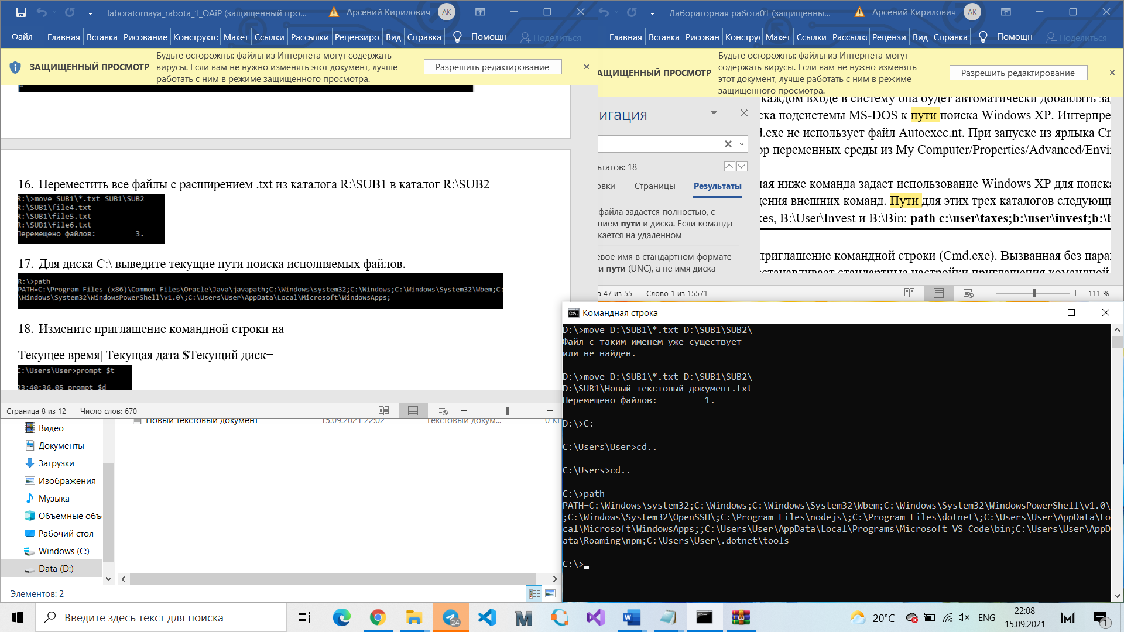

1. Измените приглашение командной строки на

Текущее времяТекущая датаТекущий диск**=**

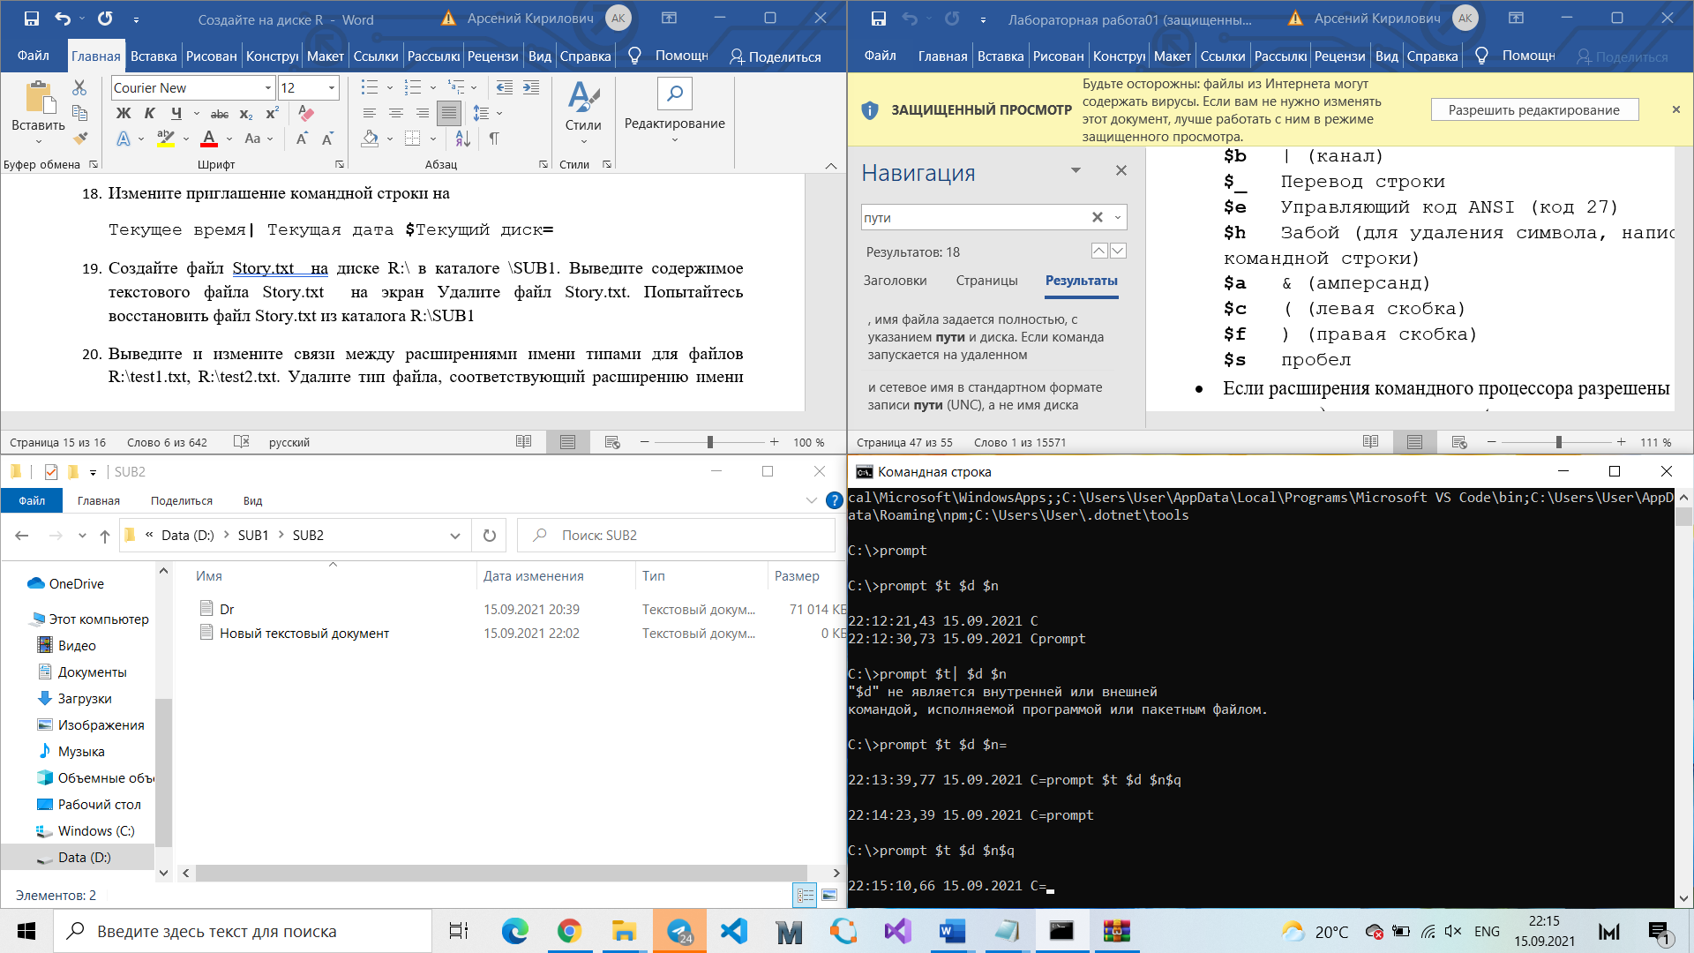

1. Создайте файл Story.txt на диске R:\ в каталоге \SUB1.

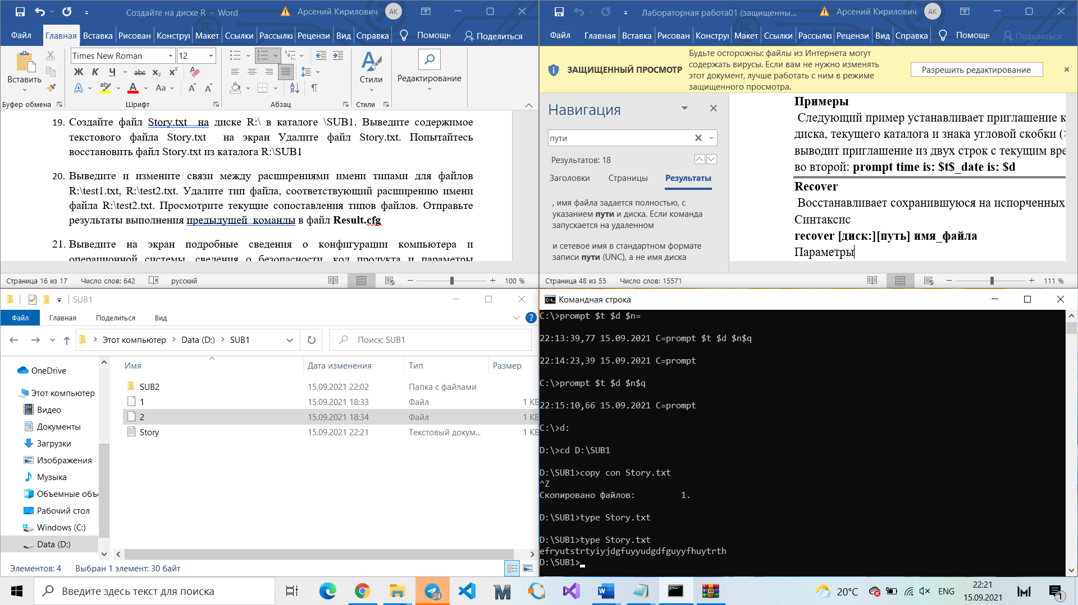

Выведите содержимое текстового файла Story.txt на экран



Удалите файл Story.txt.

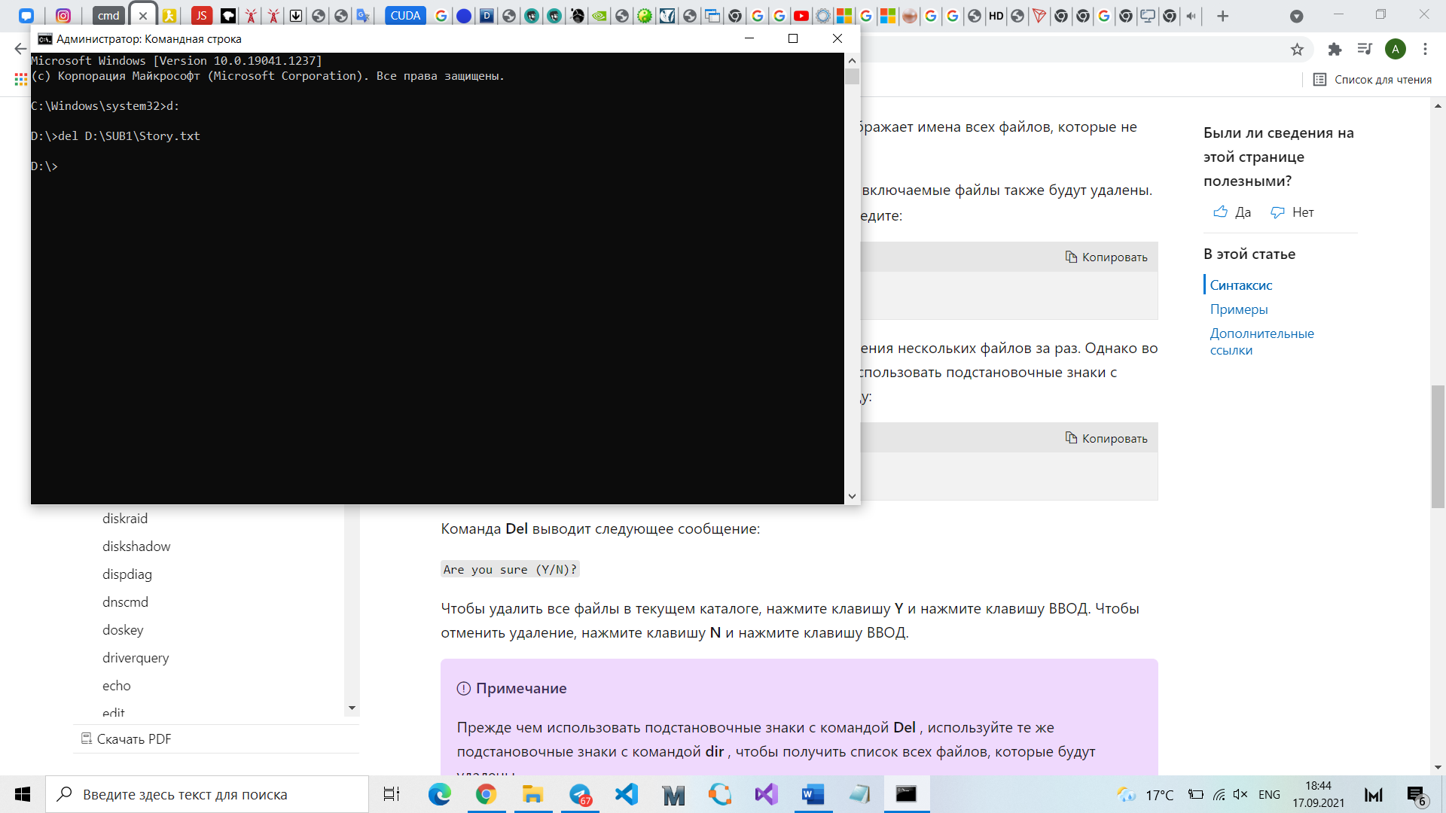

Попытайтесь восстановить файл Story.txt из каталога R:\SUB1

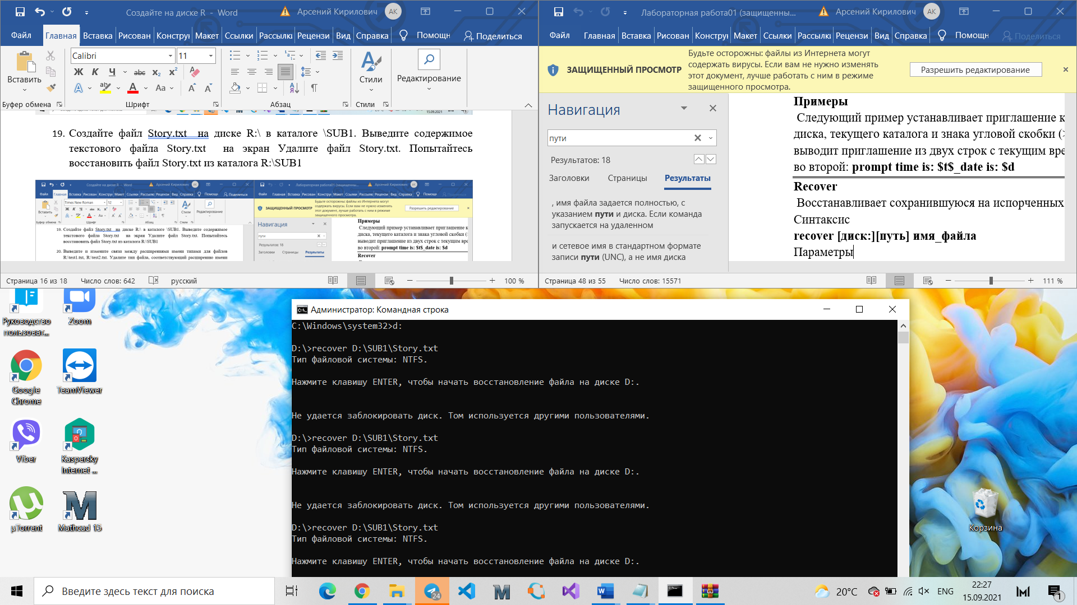

1. Выведите и измените связи между расширениями имени типами для файлов R:\test1.txt, R:\test2.txt.

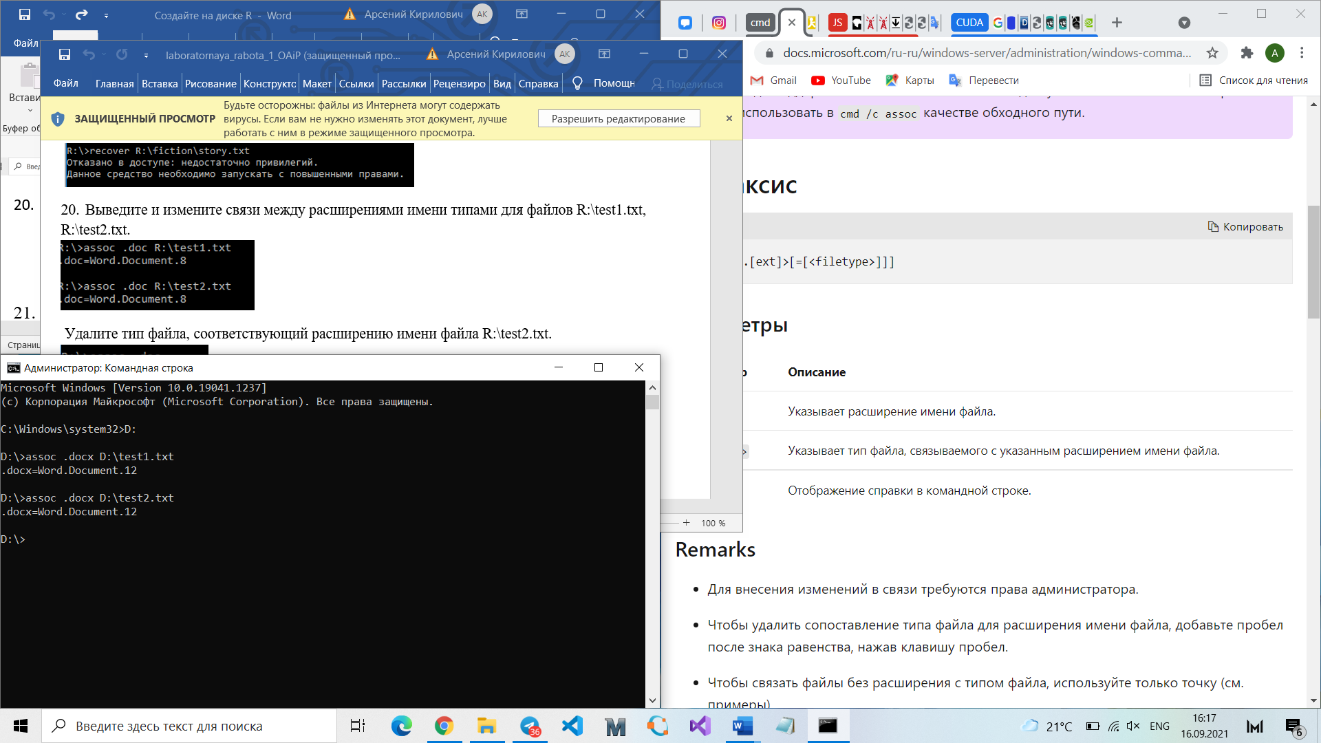

Удалите тип файла, соответствующий расширению имени файла R:\test2.txt.

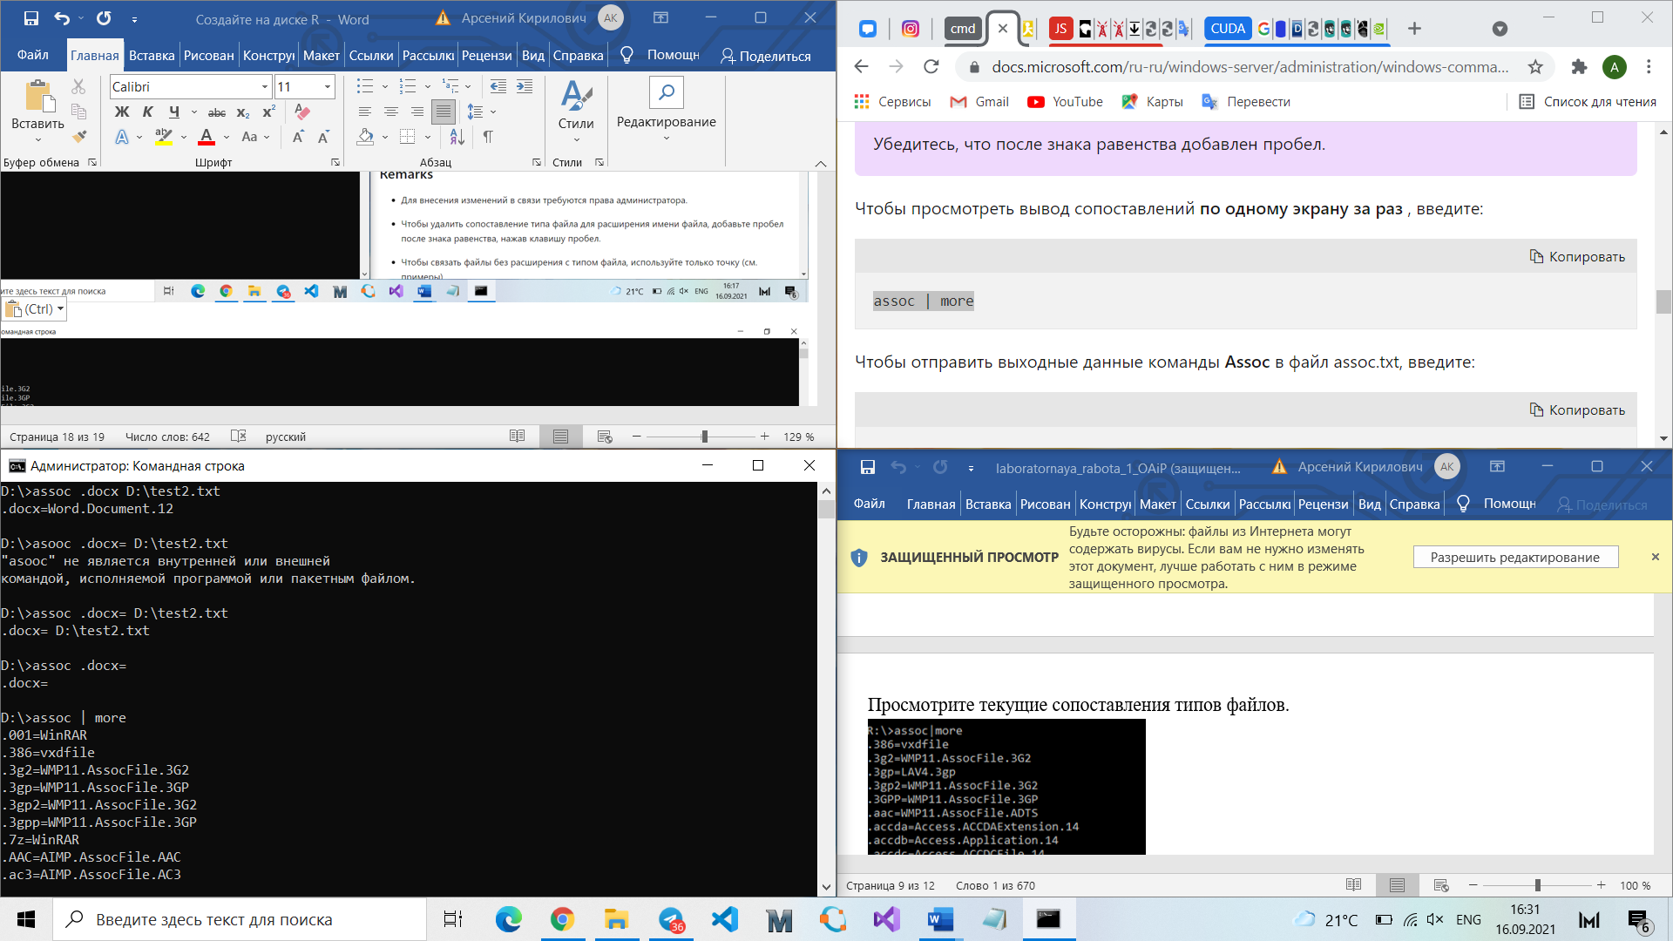

Просмотрите текущие сопоставления типов файлов.

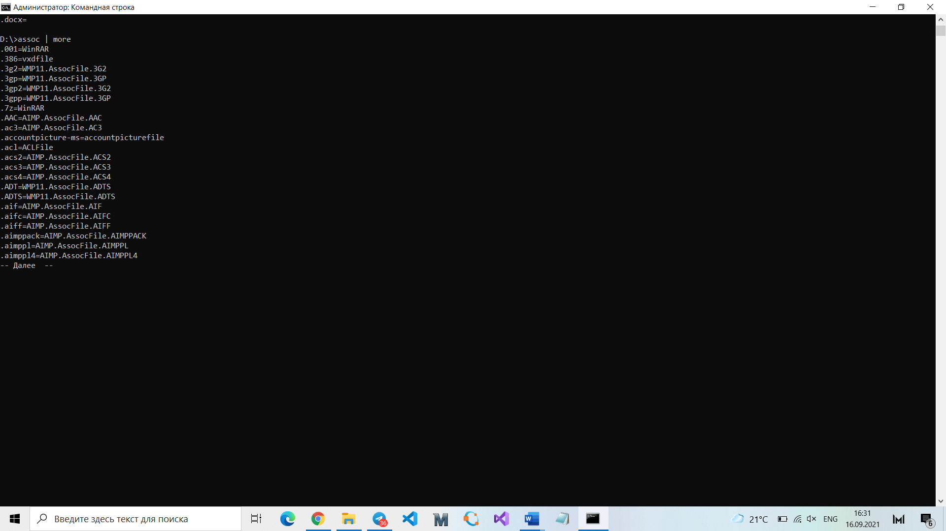

Отправьте результаты выполнения предыдущей команды в файл **Result.cfg**

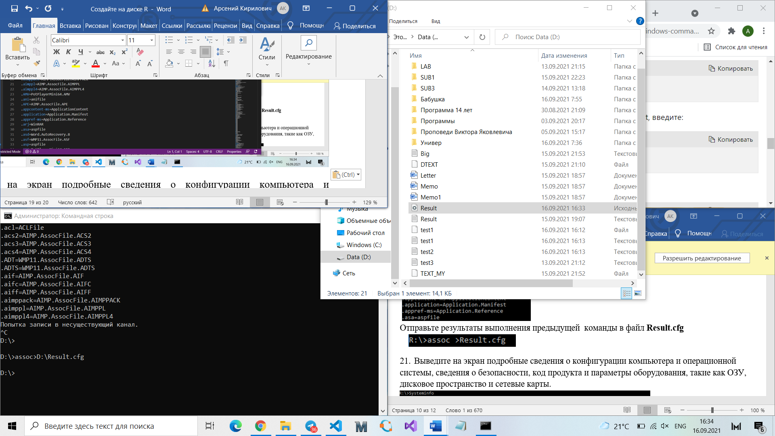

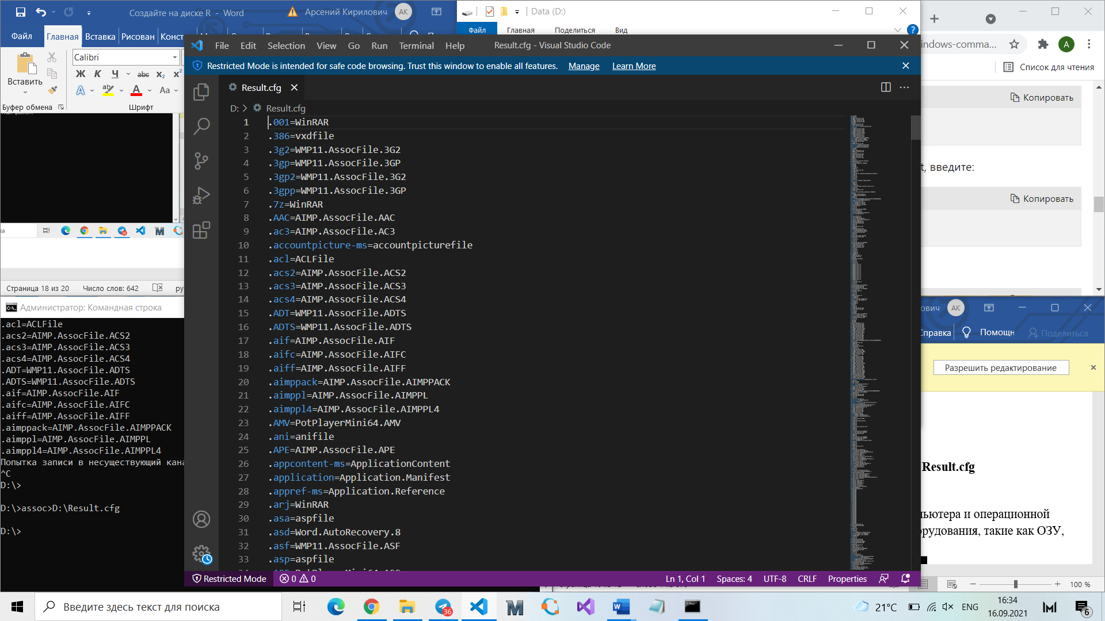

1. Выведите на экран подробные сведения о конфигурации компьютера и операционной системы, сведения о безопасности, код продукта и параметры оборудования, такие как ОЗУ, дисковое пространство и сетевые карты.

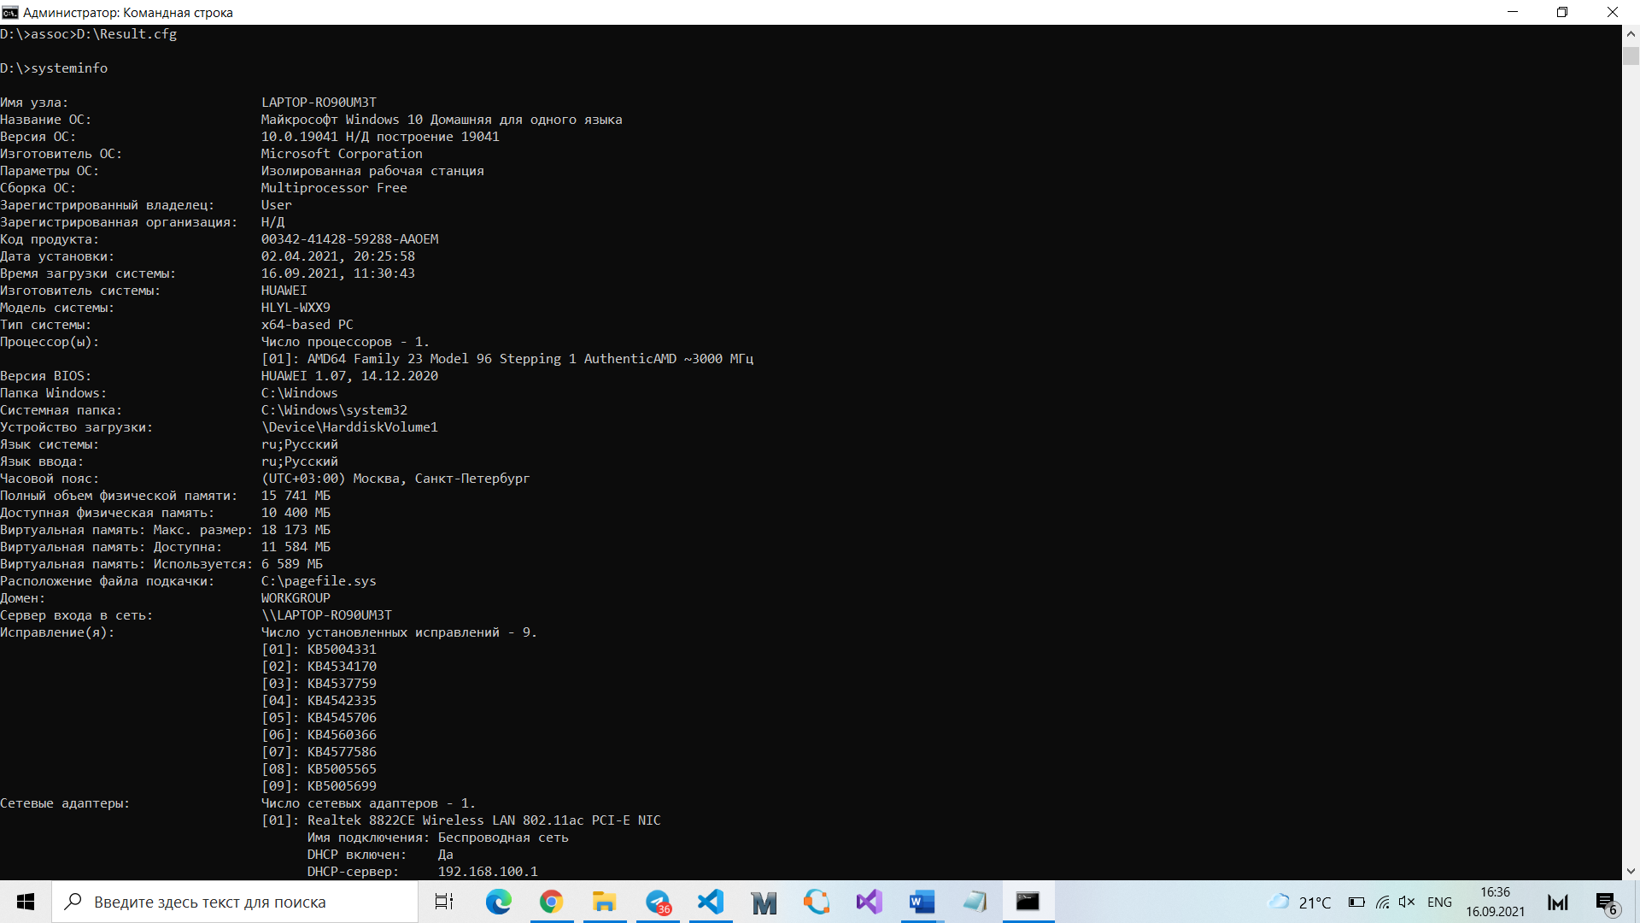

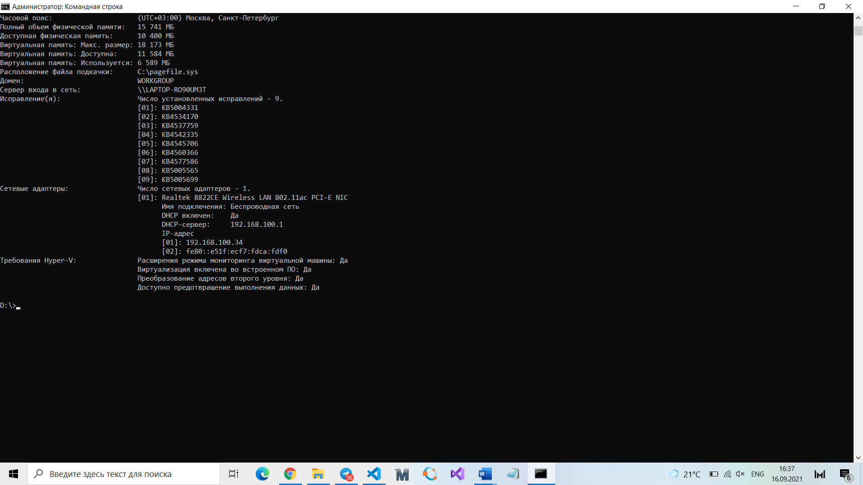

1. Выведите системное время.

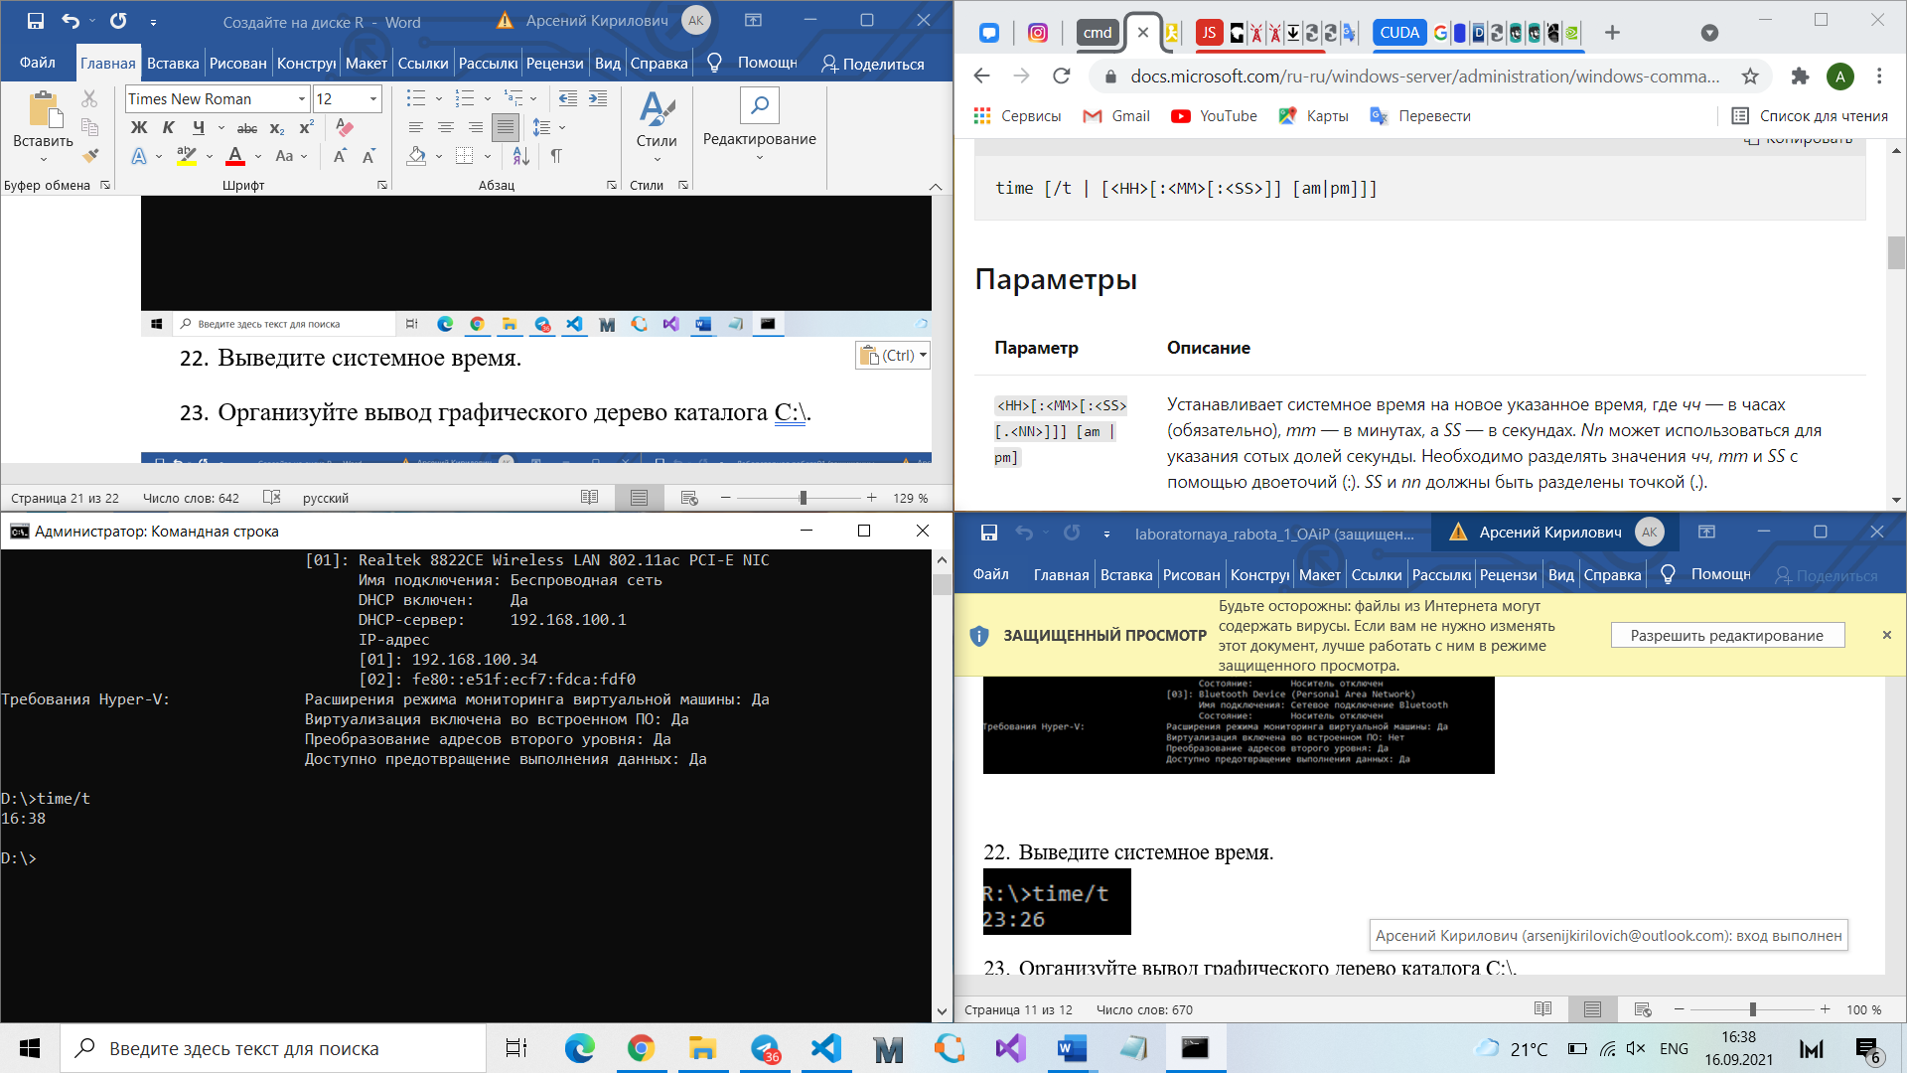

1. Организуйте вывод графического дерево каталога С:\.

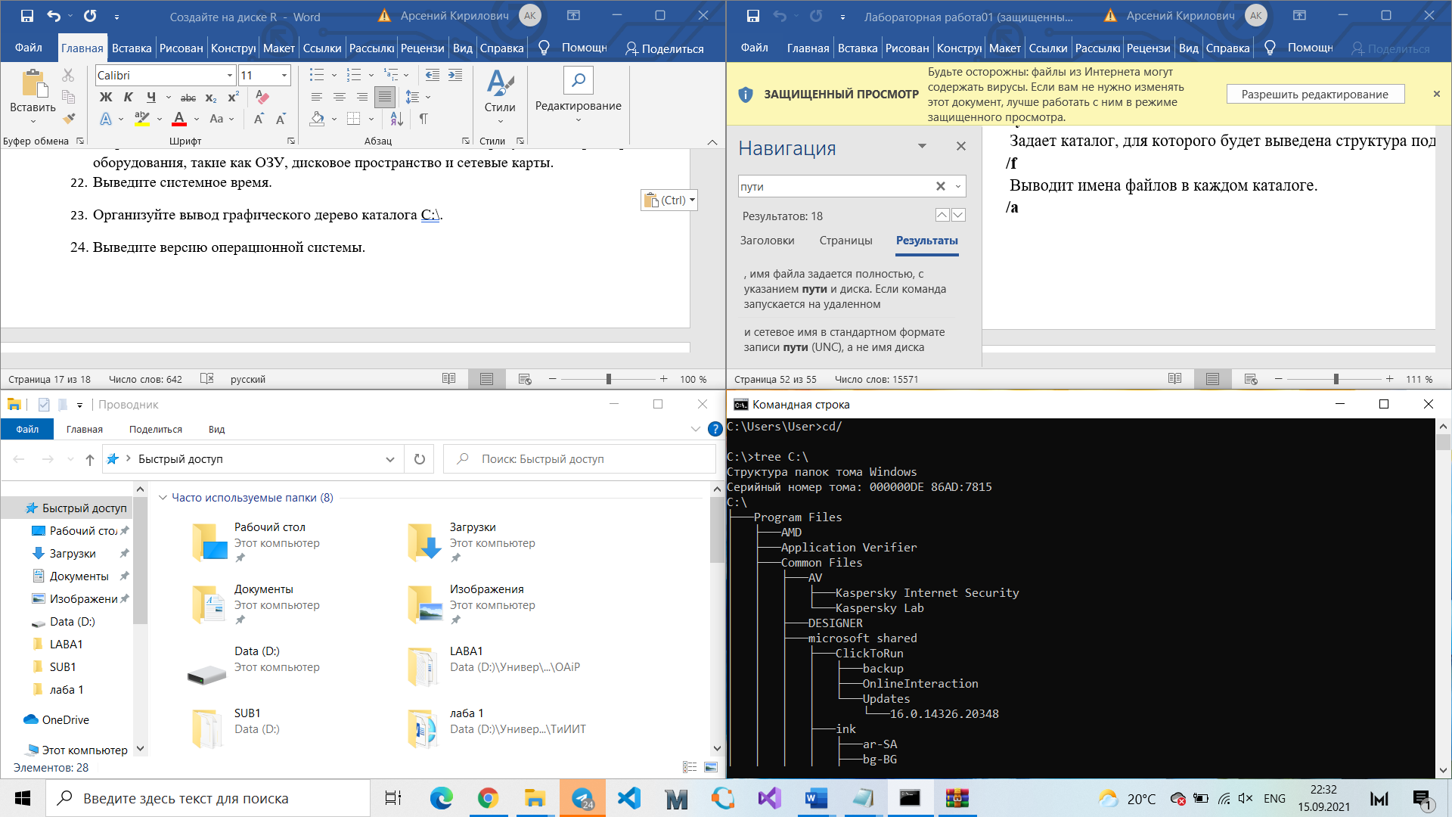

1. Выведите версию операционной системы.

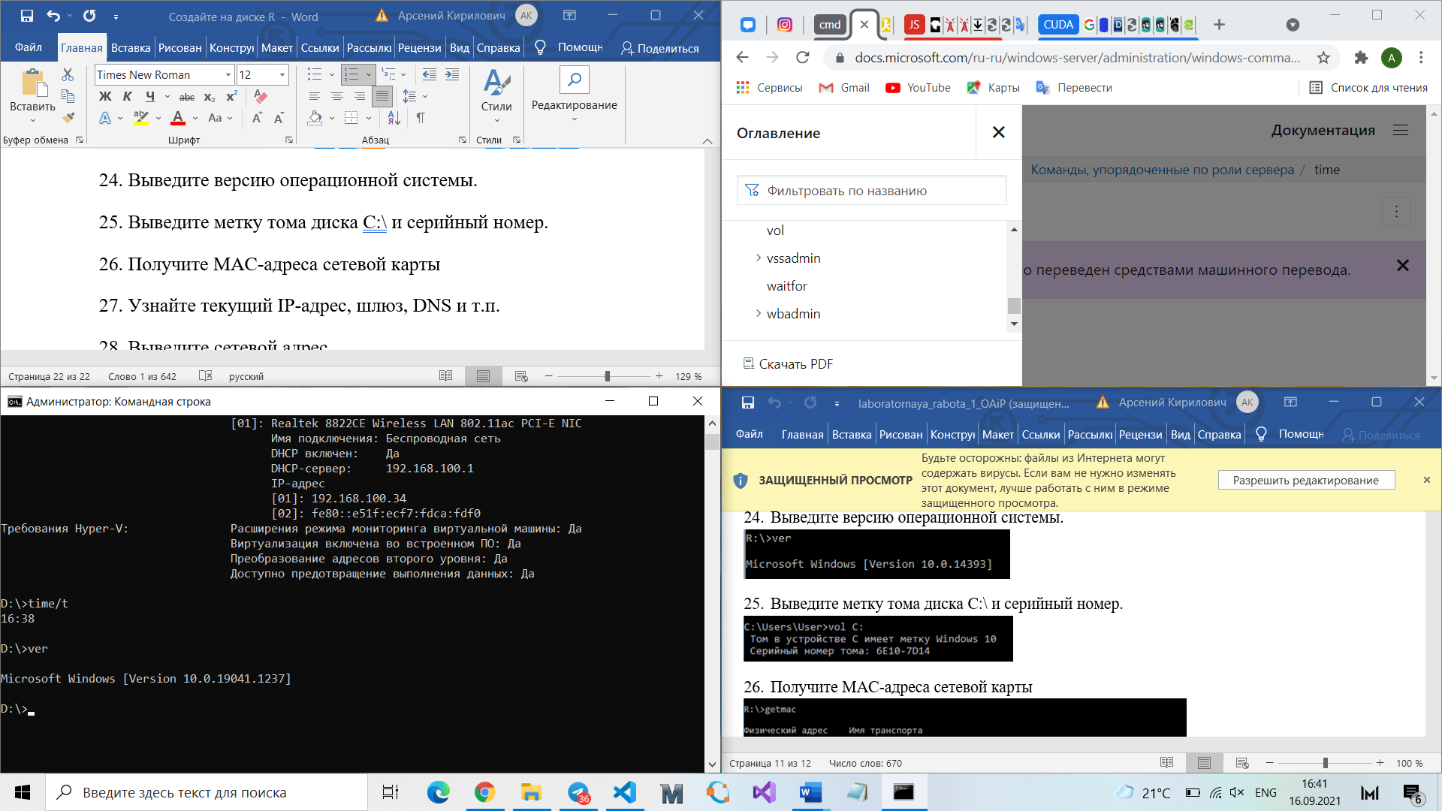

1. Выведите метку тома диска С:\ и серийный номер.

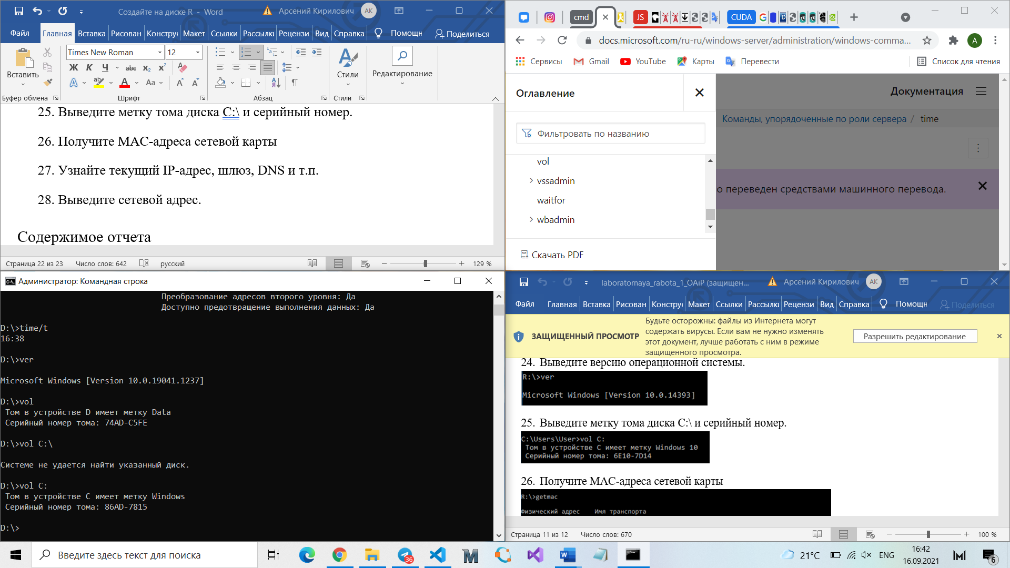

1. Получите MAC-адреса сетевой карты

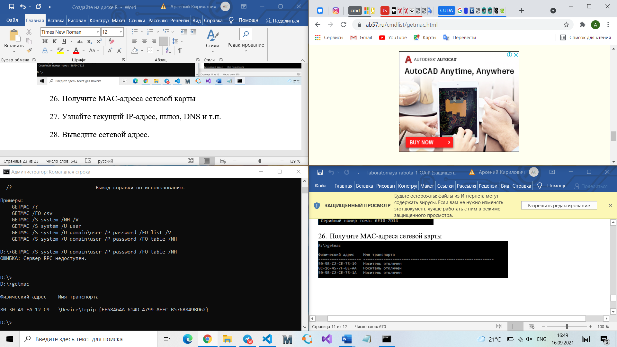

1. Узнайте текущий IP-адрес, шлюз, DNS и т.п.

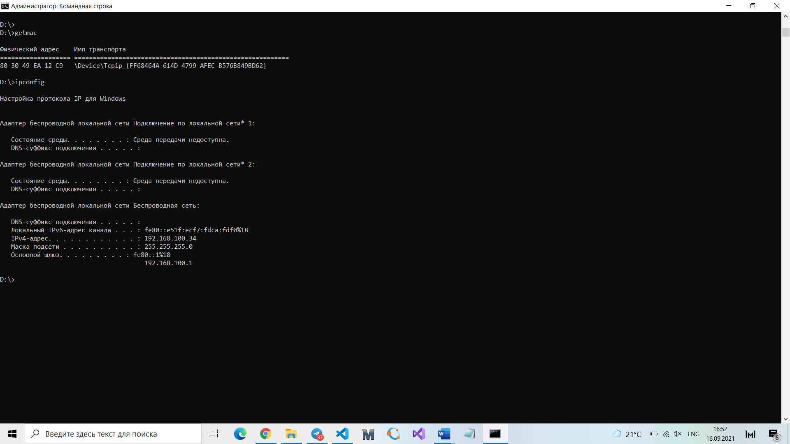

1. Выведите сетевой адрес.

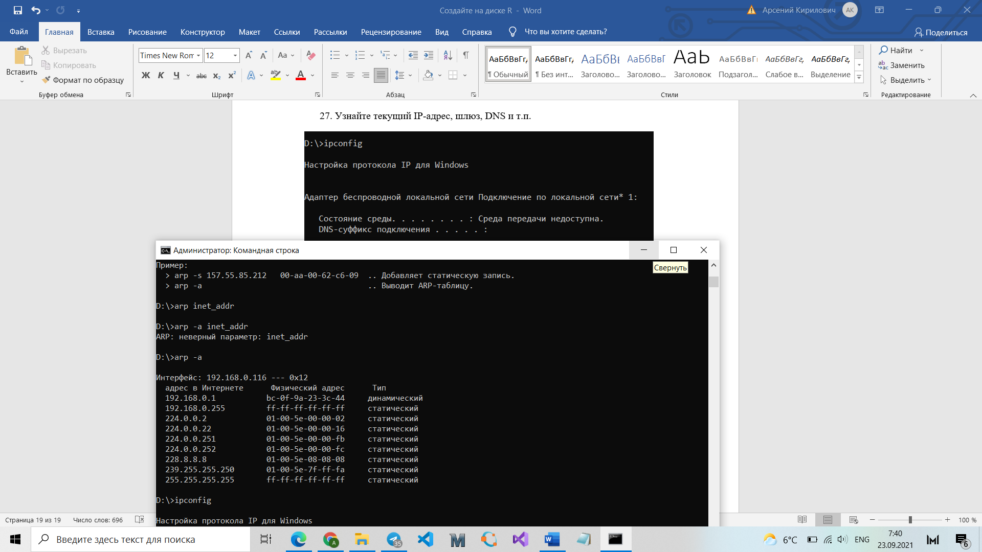

Вывод: научился использовать основные функции командной строки и работать с ними.